Научно-исследовательская и методическая работа преподавателя специальных дисциплин ГБПОУ «ВТЭТ» Камолиной Светланы Анатольевны

Повышение качества профессиональной деятельности. Систематическое
повышение квалификации и самообразование
ПРОФЕССИОНАЛЬНАЯ ПЕРЕПОДГОТОВКА, ПОВЫШЕНИЕ КВАЛИФИКАЦИИ,
СТАЖИРОВКА

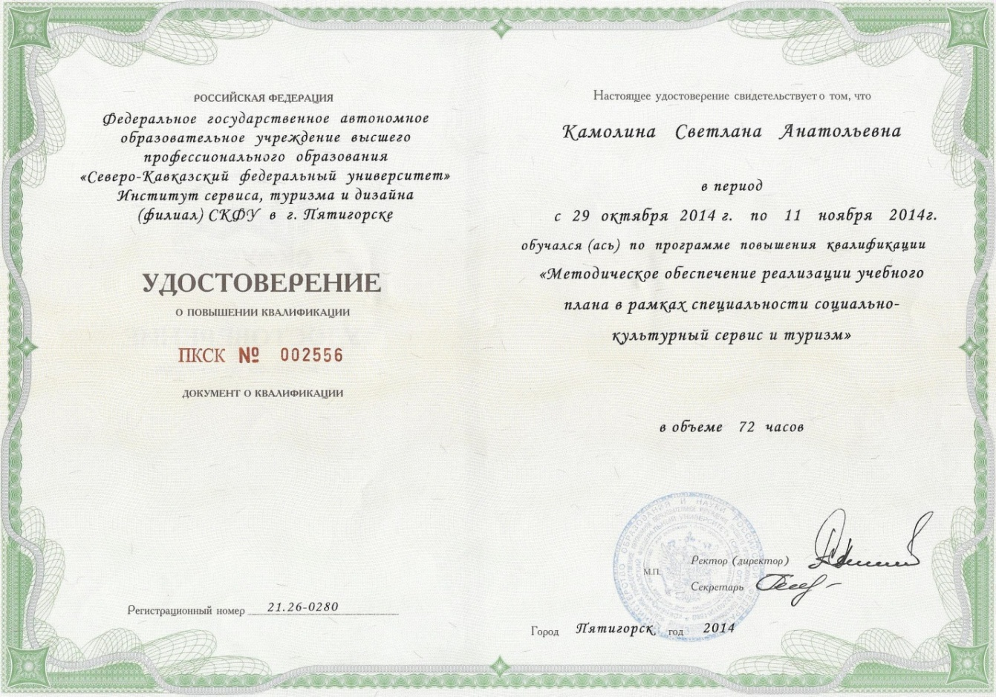

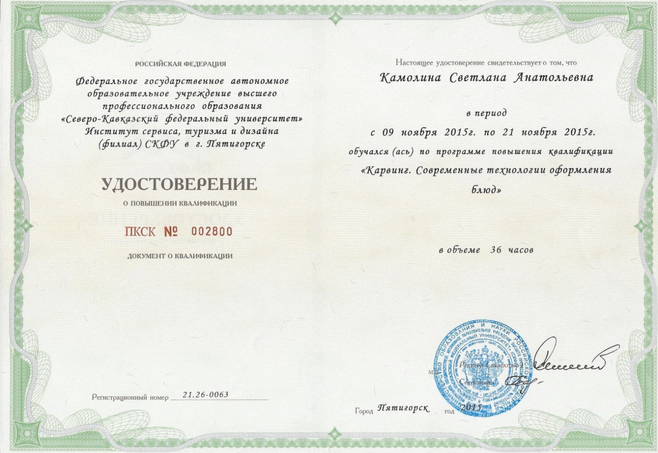
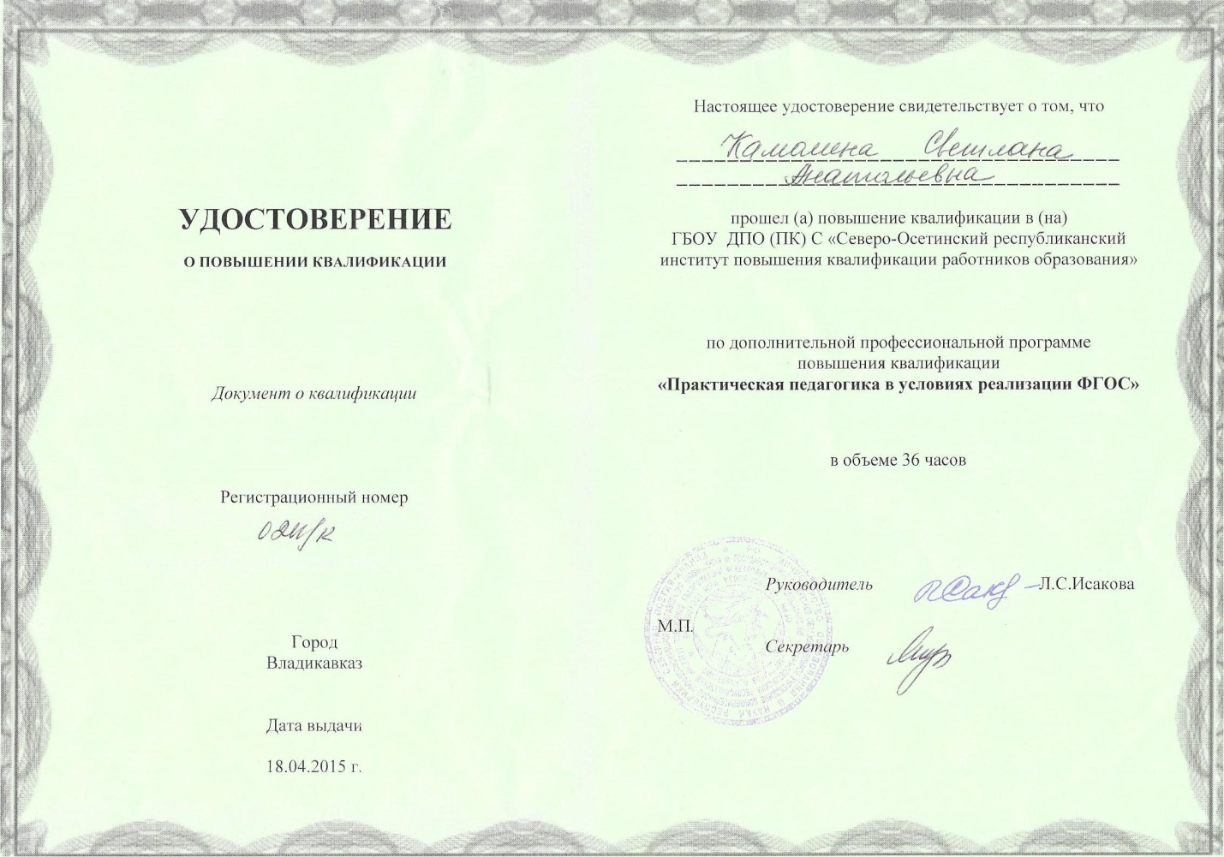

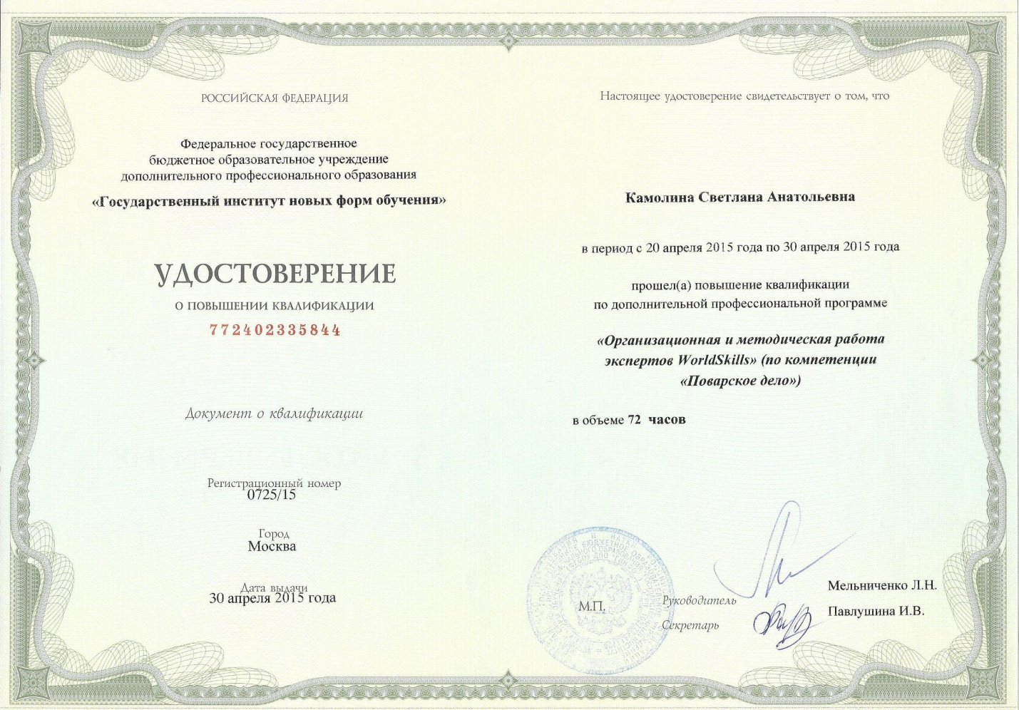

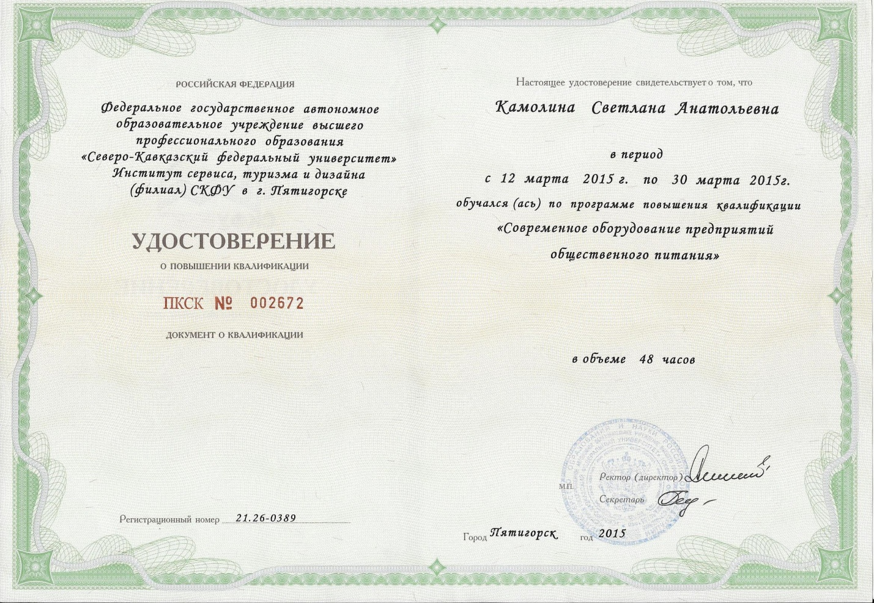

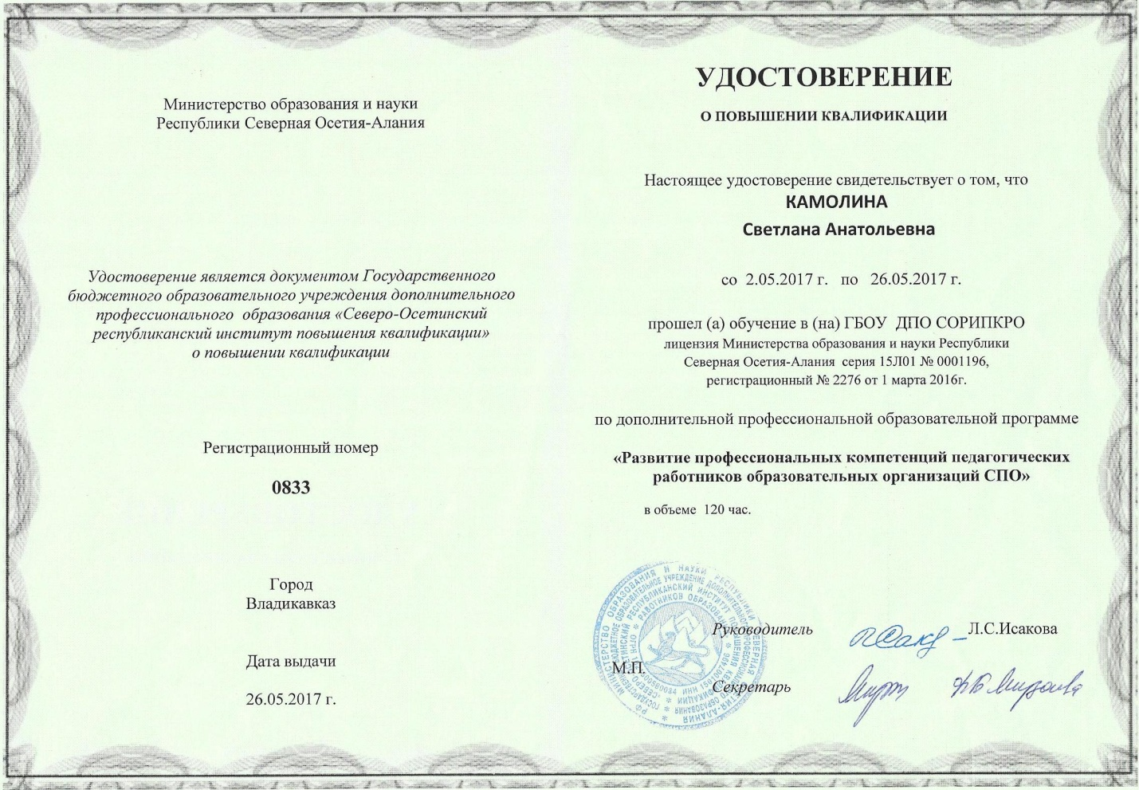

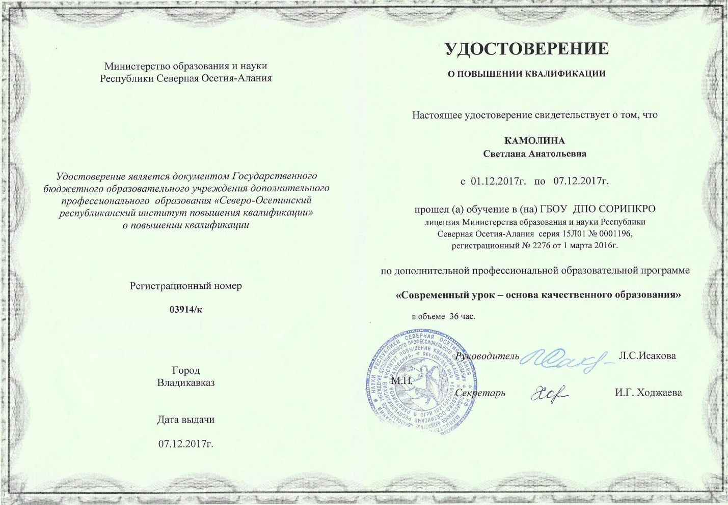

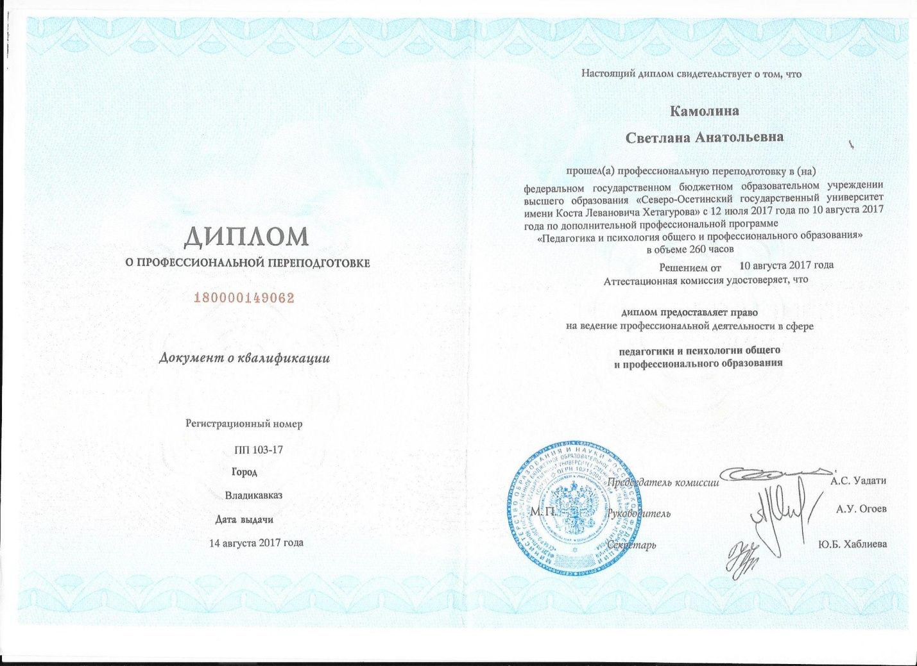

Прошла стажировку в Cafe Havana с 01.11.2017.г.

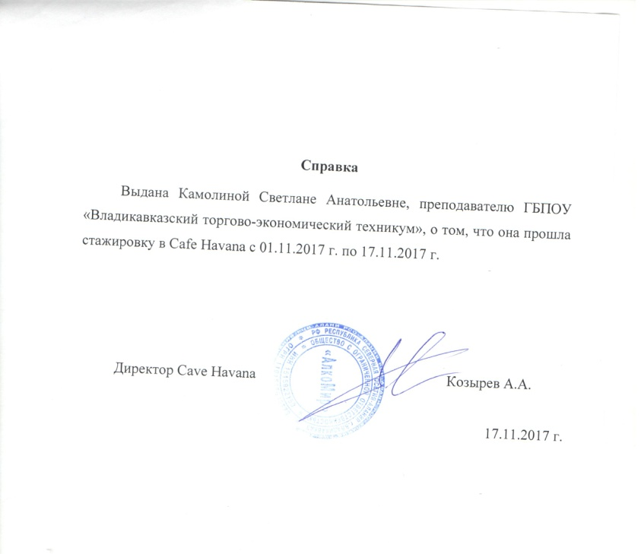

Участие в исследовательской деятельности. Презентация результатов
исследовательской деятельности педагога в рамках научно-практических
конференций, профессиональных слетов, конкурсов и других мероприятий
различного уровня

Приняла участие во Всероссийском заочном конкурсе «Тестирование как способ оценки образовательных результатов студентов», диплом 2 степени.

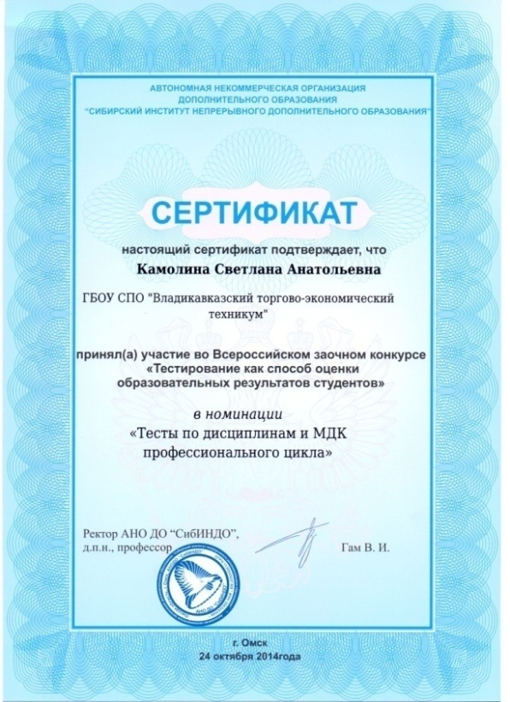
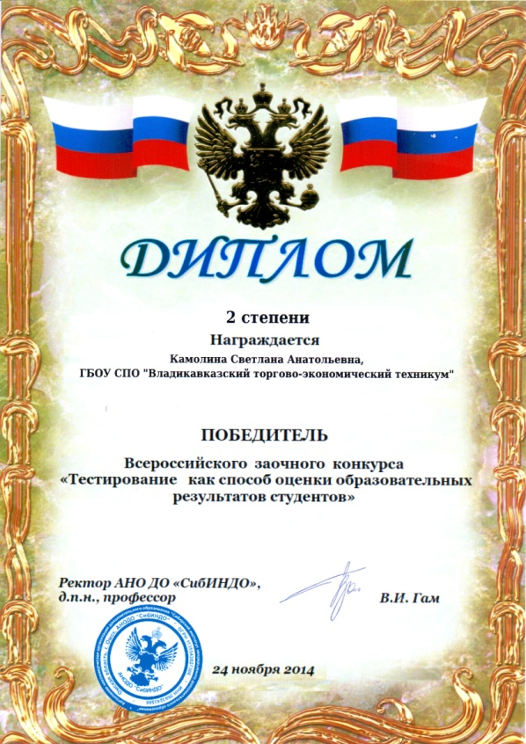

Приняла участие во Всероссийской конференции «Требования к современному уроку в условиях введения ФГОС», представлен доклад на тему «Особенности ФГОС нового поколения». Доклад вошел в электронную версию сборника материал Всероссийского образовательного издания «Педпроспект.ру» свидетельство СМИ ЭЛ № ФС-62797. Сертификат КФ № 206 от 07.02.2018 г.
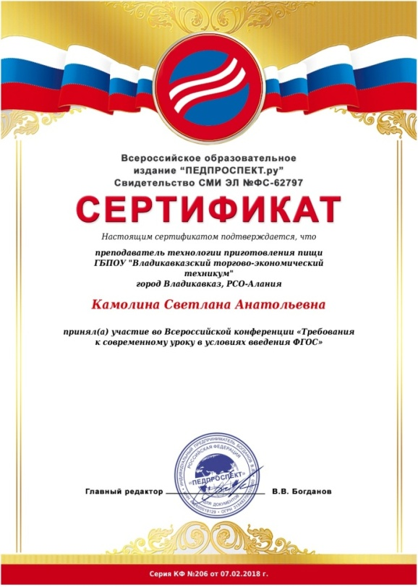

Приняла участие в Международной педагогической олимпиаде «Педагогические ориентиры современности», диплом, 3 место. Серия: МП № 279. Реестр олимпиады: http://проф-обр.рф/news/2017-10-08-214.

Приняла участие в Международной интернет - олимпиаде «Солнечный свет» в секции «ИКТ компетентность педагогических работников», диплом 1 место №: ДО554765.
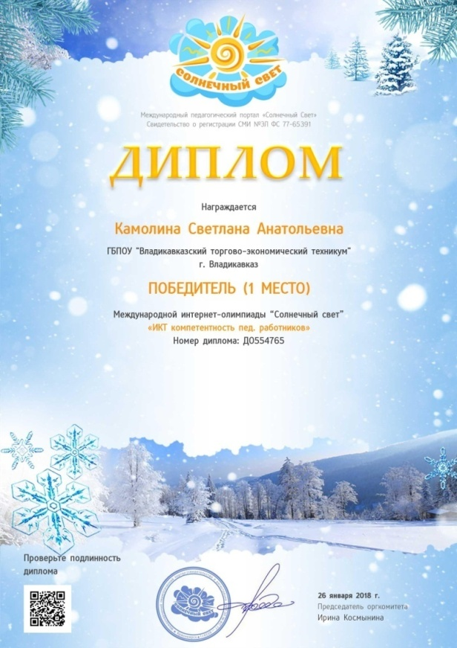
Приняла участие в Международной онлайн – конференции, проводимой на портале «Солнечный свет» в секции «Наука 21 века». Тема доклада «Проектно – исследовательская работа студентов». Номер сертификата: СТ569664.

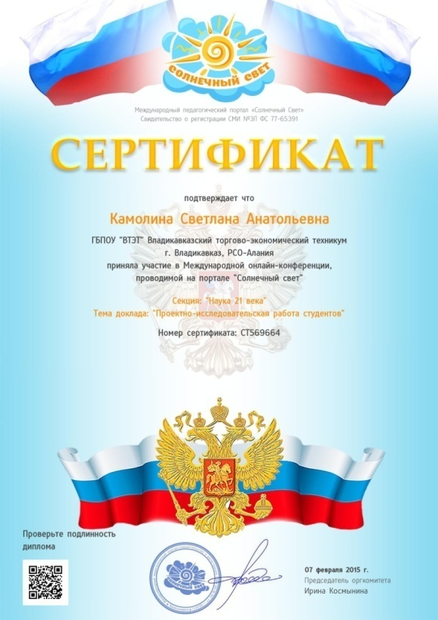

Приняла участие во Всероссийском конкурсе профессионального мастерства педагогических работников, приуроченный к 130-летию рождения А. С. Макаренко, благодарность. (ЕДИНЫЙ УРОК)

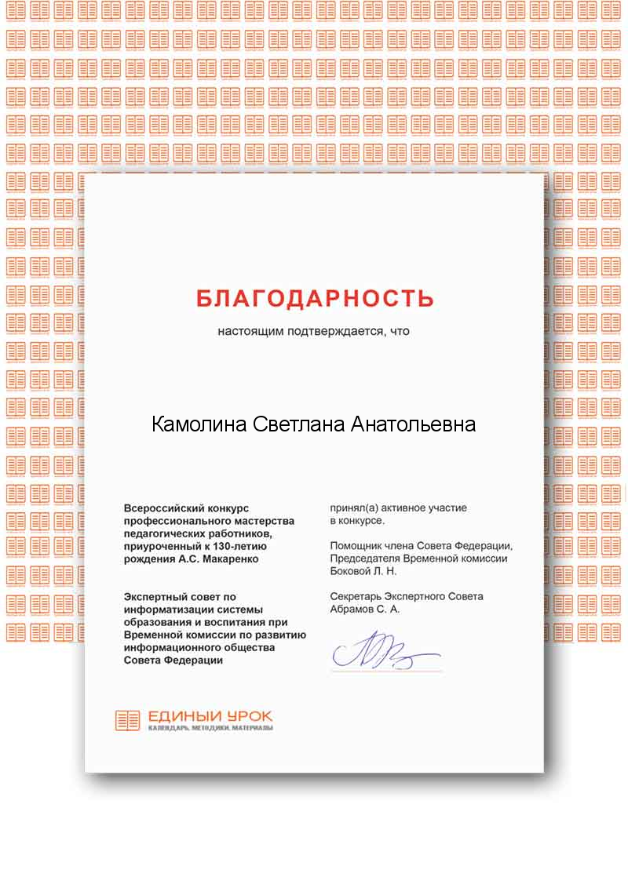

Приняла участие во Всероссийском профессиональном фестивале «Педагог года-2017» с работой на тему: «Гастрономический флор-декор новое направление ресторанной кухни». Представленная на фестиваль работа прошла экспертную редакционную оценку и получила положительное заключение организационного комитета. Диплом победителя №4225 от 02.02.2018.

Приняла участие во Всероссийском тестировании «ТоталТест Март 2018», диплом (I степени) № 357840. totaltest.ru
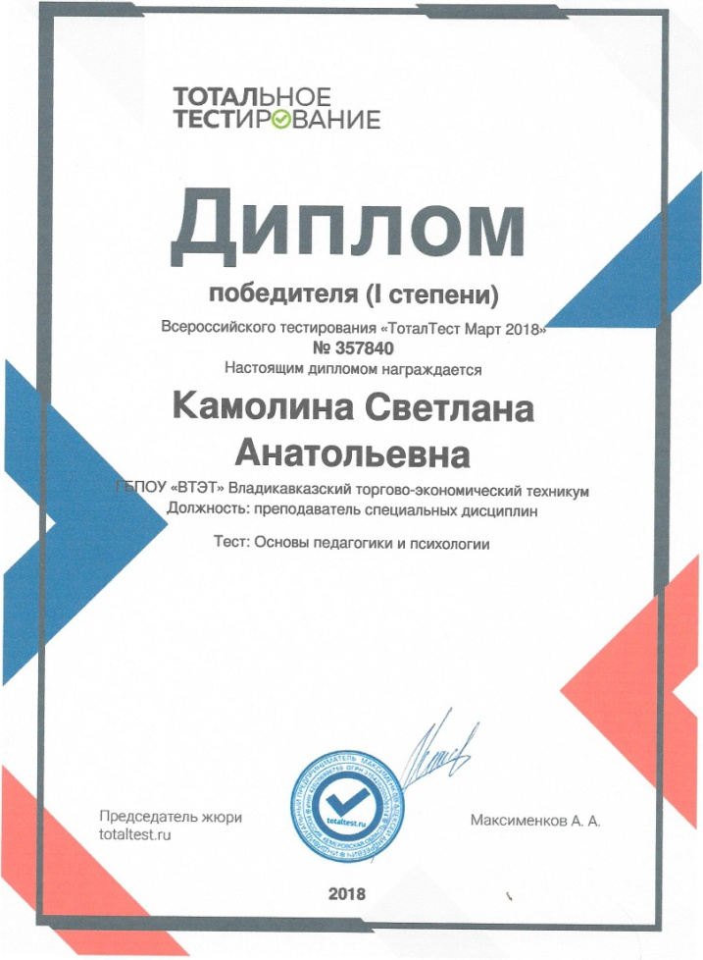
Участвовала в Международной конференции по вопросам формирования здорового образа жизни и организации здорового питания обучающихся в г Тамбов.
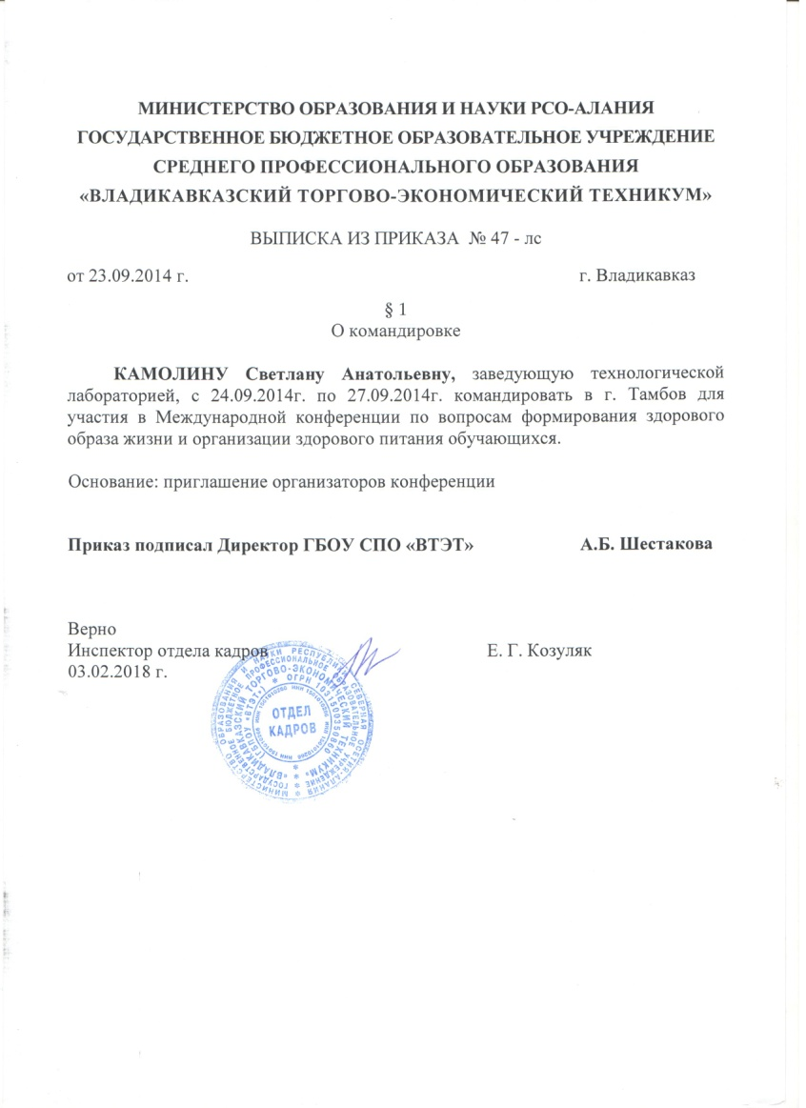
Принимала участие в технологическом семинаре «Вкус завтрашнего дня» от группы компаний Суворовский редут 20.10.2016 г.
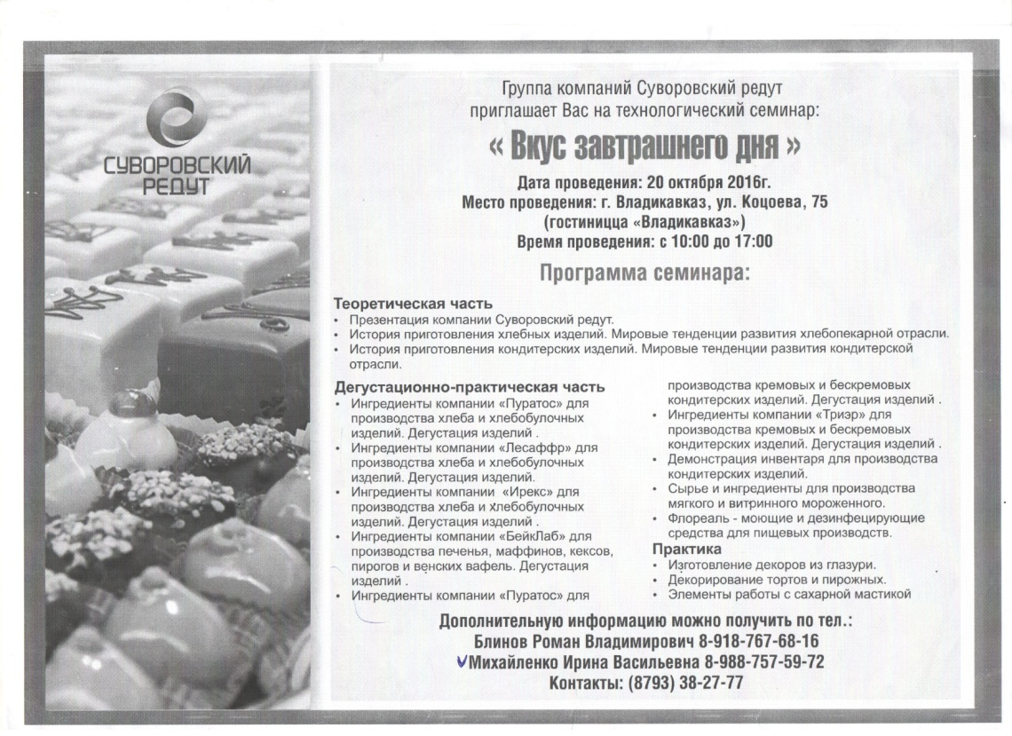

Обобщение и распространение собственного педагогического опыта
(мастер-классы, открытые уроки, публикации и т.п.)

Всероссийское образовательное издание «ПЕДПРОСПЕКТ.ру», обобщен и представлен на Всероссийском уровне педагогический опыт работы, который прошел редакционную экспертизу и доступен для ознакомления на страницах официального сайта издания «Педпроспект». Статья на тему: «Движение «Абилимпикс» в Республике Северная Осетия-Алания как средство успешной социализации и трудоустройства лиц с ограниченными возможностями здоровья», имеется свидетельство серия 06 № 94 от 01.02.2018.
http://pedprospekt.ru/servisy/obmen_opytom/publ?id=94.

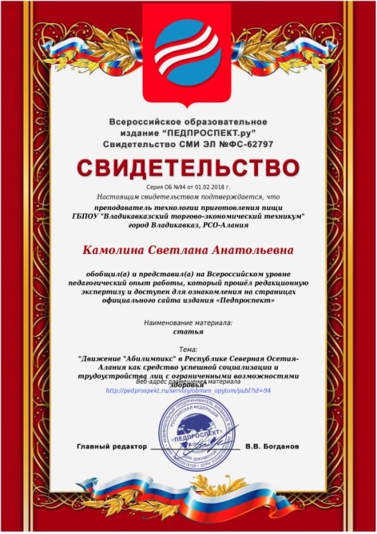
Публикация авторских материалов в печатном сборнике «Академия Педагогических Знаний» Опубликован материал «Инновационные методы обработки пищевых продуктов на предприятиях общественного питания»
Свидетельство 4127000 от 31.03.2018г.
Имеется справка о принятии статьи на публикацию в печатном издании.
http://intel-academy.ru/sbornik/664/41270
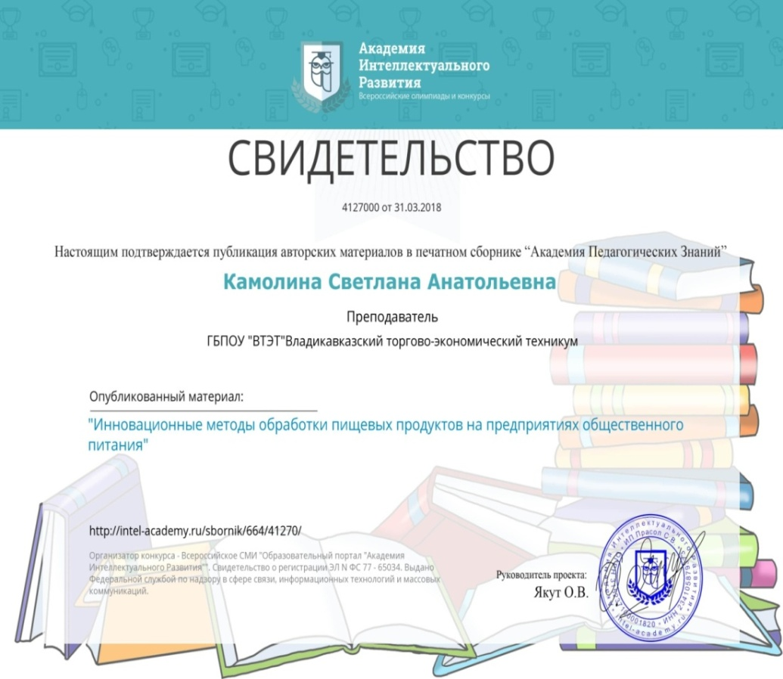

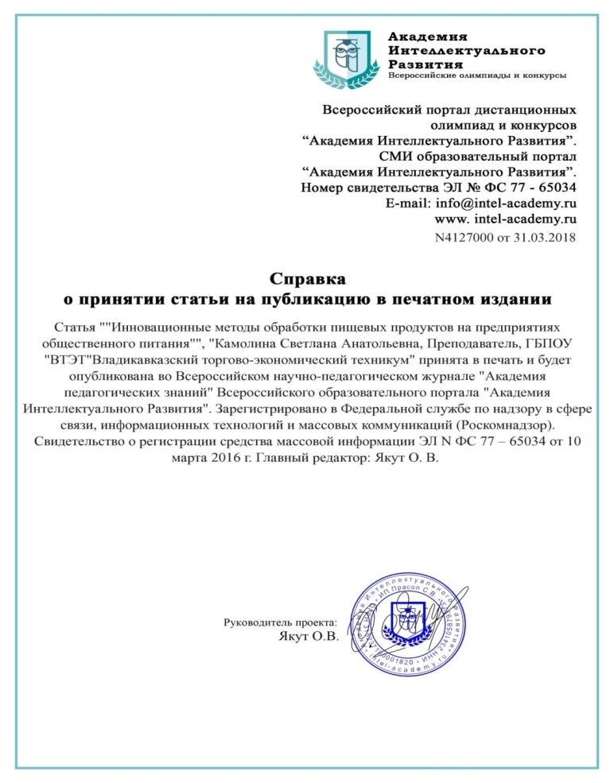

Академия интеллектуального развития. Всероссийские олимпиады и конкурсы. Сертификат по ИКТ – компетентности.
Сертификат по ИКТ – компетентности удостоверяет, что Камолина С. А. активно использует интернет - технологии в профессиональной деятельности и владеет следующими компетенциями в области ИКТ:
- владеет базовыми сервисами и приемами работы в сети Интернт для их использования в образовательной деятельности;
- владеет приемами подготовки методических материалов и рабочих документов в соответствии с предметной областью средствами офисных технологий;
- разрабатывает новые пути использования ИКТ для обогащения учебной среды

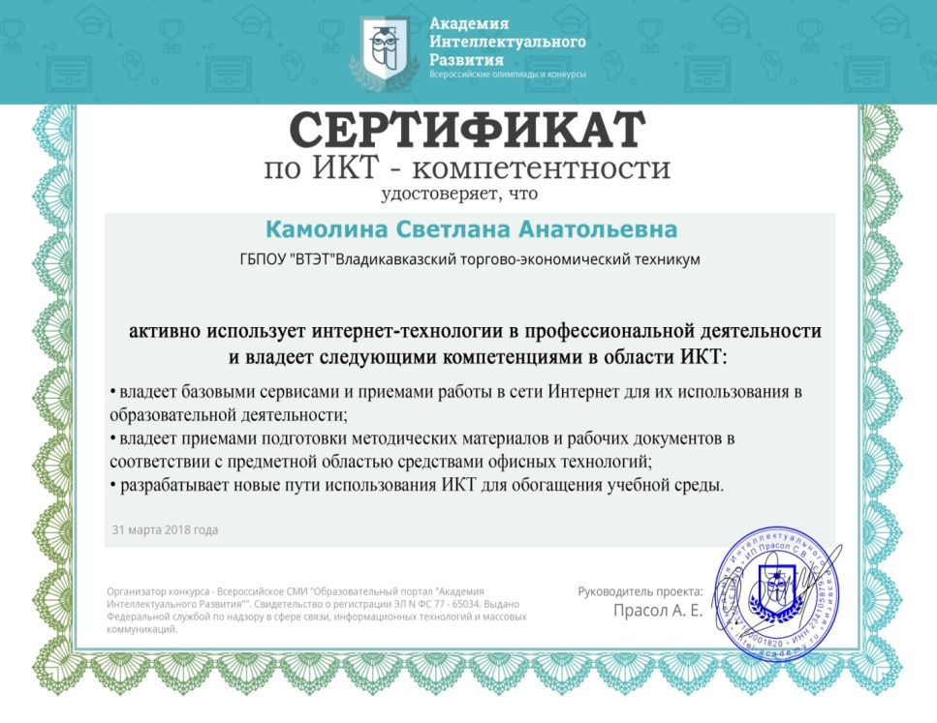

На сайте учителей Мультиурок опубликован материал «Рабочая программа производственной (преддипломной) практики.
Адрес публикации http://multiurok.ru/files/rabochaia-proghramma-proizvodstviennoi-priddiplom.html.

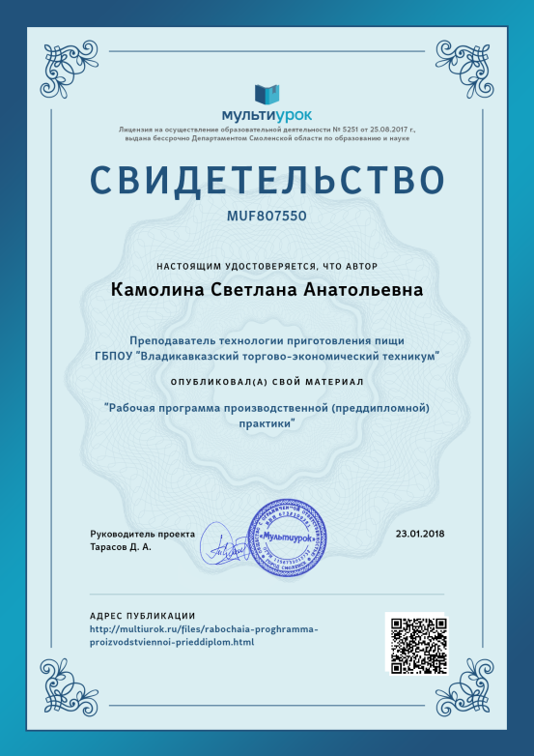
На сайте учителей Мультиурок опубликован материал «Рабочая программа профессионального модуля ПМ.01 Организация процесса приготовления и приготовление полуфабрикатов для сложной кулинарной продукции».
Адрес публикации http://multiurok.ru/files/rabochaia-proghramma-profiessional-nogho-modulia-1.html.

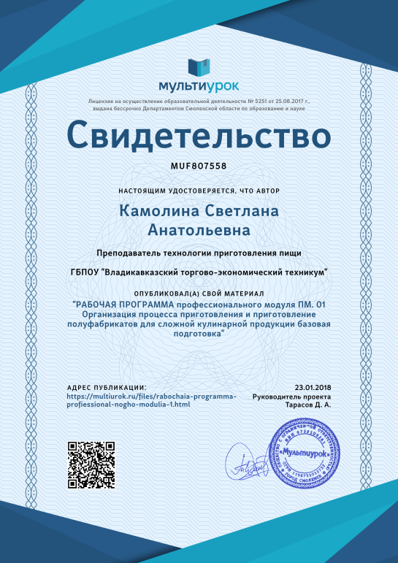

На сайте учителей Мультиурок опубликован материал Тематика дипломных работ для специальности 19.02.10 «Технология продукции общественного питания»
Адрес публикации http://multiurok.ru/files/tiematika-diplomnykh-rabot-dlia-spietsial-nosti-19.html.

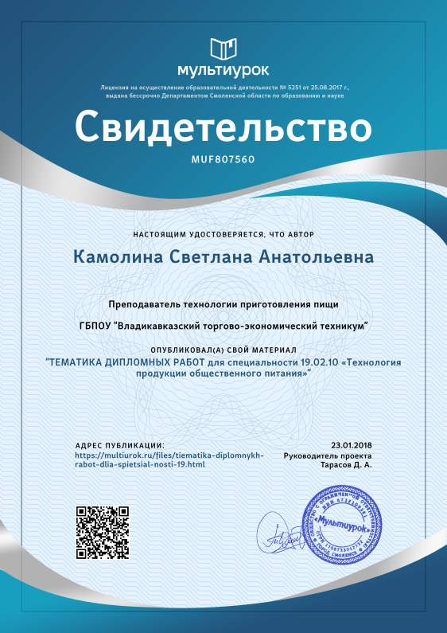

На сайте nsportal.ru социальной сети работников образования опубликовано олимпиадное задание, о чем имеется свидетельство, о публикации в электронном СМИ.
Адрес публикации http://nsportal.ru/node/3119048/
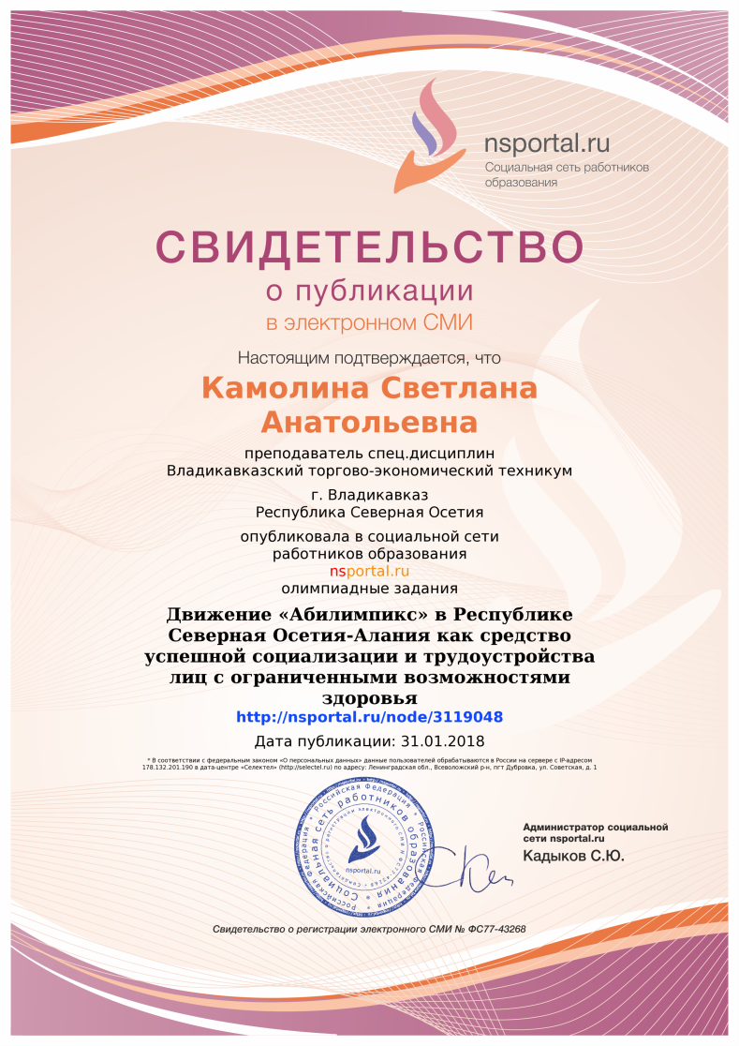
Публикация в Международном сетевом издании «Солнечный свет» статьи «Рабочая программа по производственной практики по ПМ.04 Организация процесса и приготовление сложных хлебобулочных и мучных кондитерских изделий».
Свидетельство СВ3502http://solncesvet.ru/опубликованные материалы/

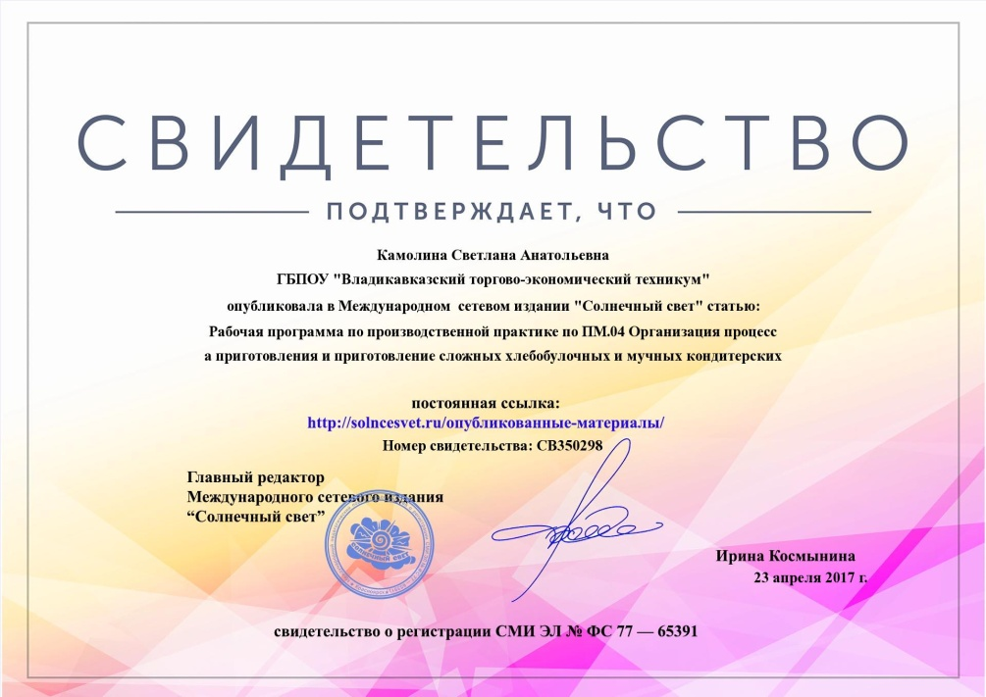

Опубликовала методическую разработку «Методические указания по прохождению производственной практике и оформлению отчета по ПП.02 производственного модуля ПМ.02 «Организация процесса приготовления и приготовление сложной холодной кулинарной продукции». Свидетельство о публикации Н № 810 от 05.04.2018 г.

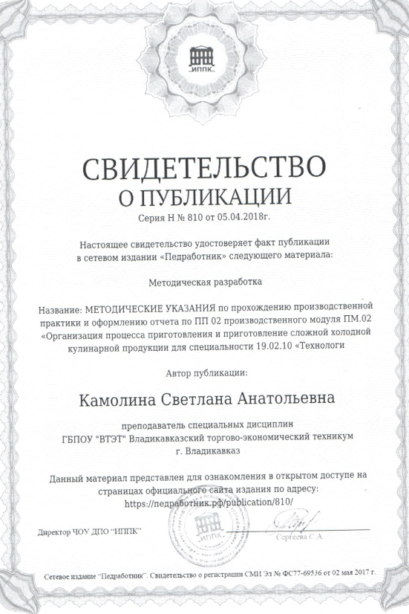
Провела открытый урок в рамках курсов повышения квалификации «Современный урок – основа качественного профессионального образования» по теме «Актуальные методы обучения на уроках теоретического и производственного обучения» для преподавателей и мастеров производственного обучения образовательных учреждений СПО РСО-Алания

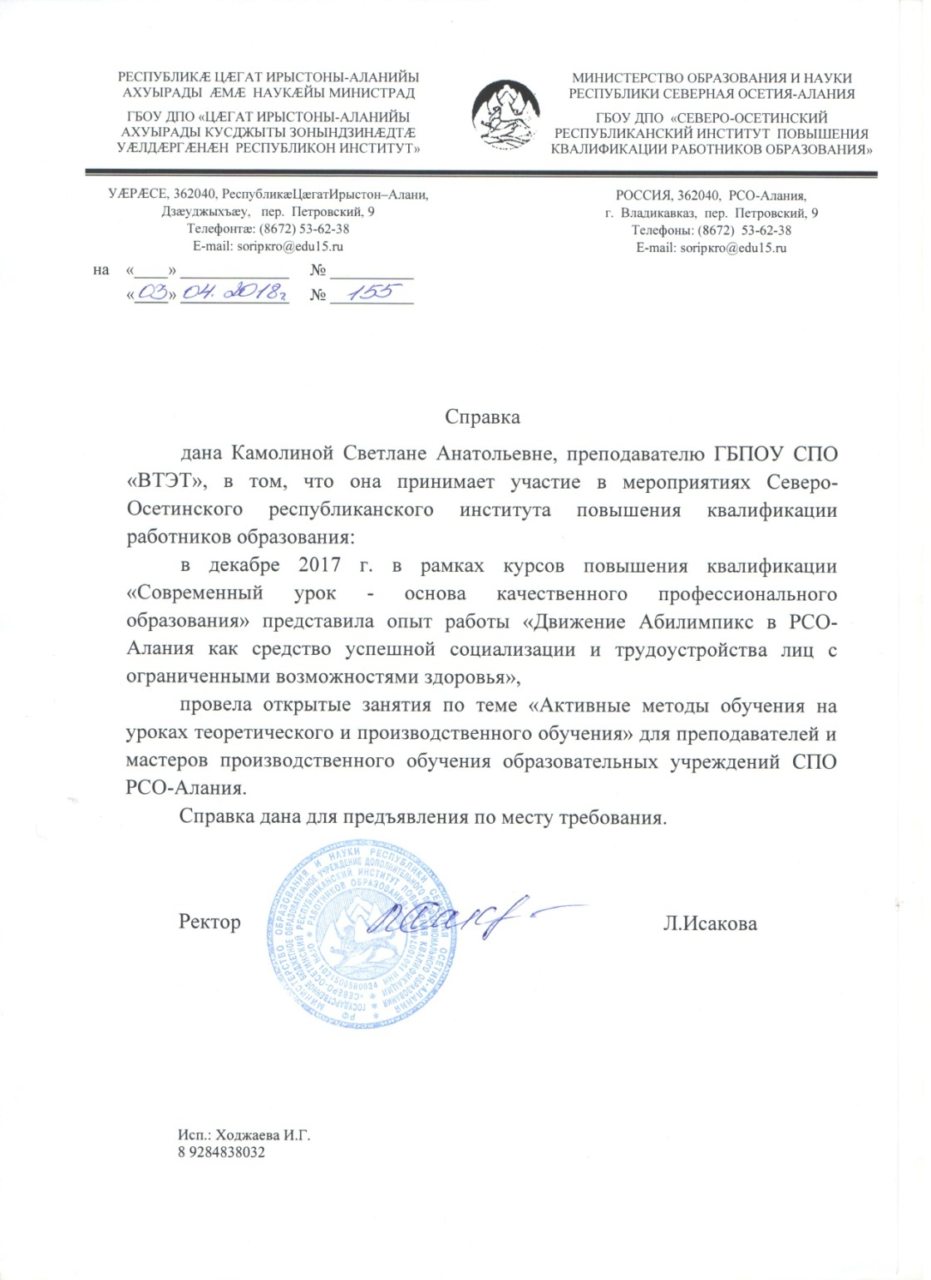

Участие в работе экзаменационных, аттестационных, экспертных комиссий, групп; жюри олимпиад, конкурсов; творческих лабораторий

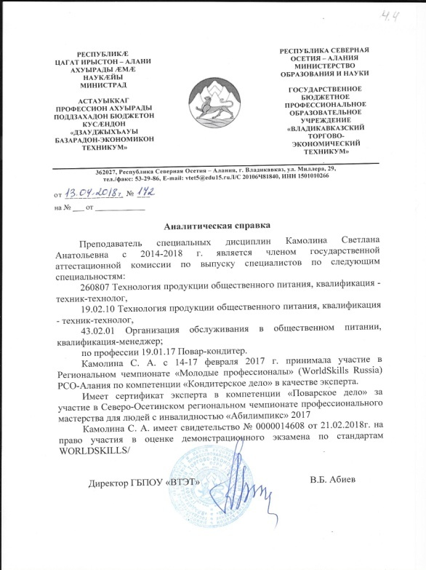
Принимала участие в Региональном чемпионате «Молодые профессионалы» (WorldSkills Russia) РСО - Алания – 2017 по компетенции «Кондитерское дело», имею сертификат эксперта.

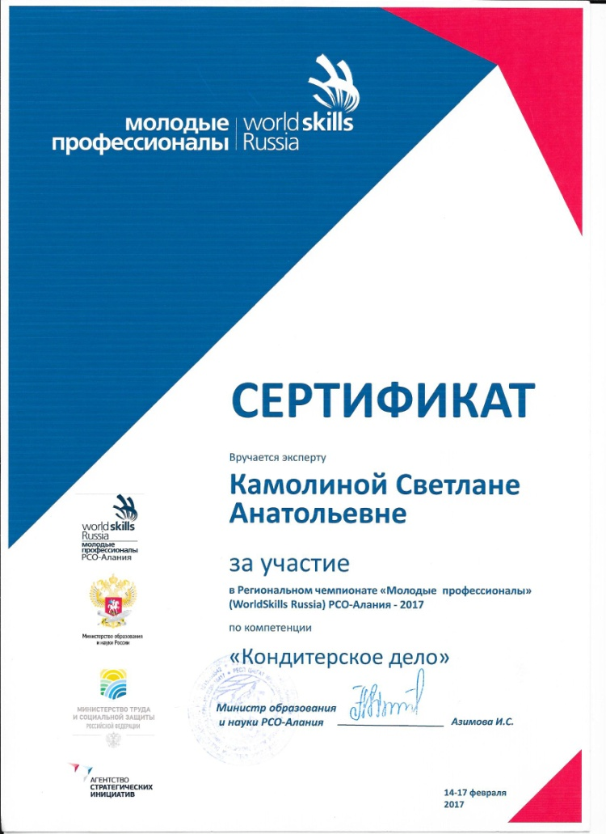

Приняла участие в Северо-Осетинском региональном чемпионате профессионального мастерства для людей с инвалидностью «Абилимпикс» 2017 в качестве эксперта в компетенции «Поварское дело», имею сертификат эксперта.

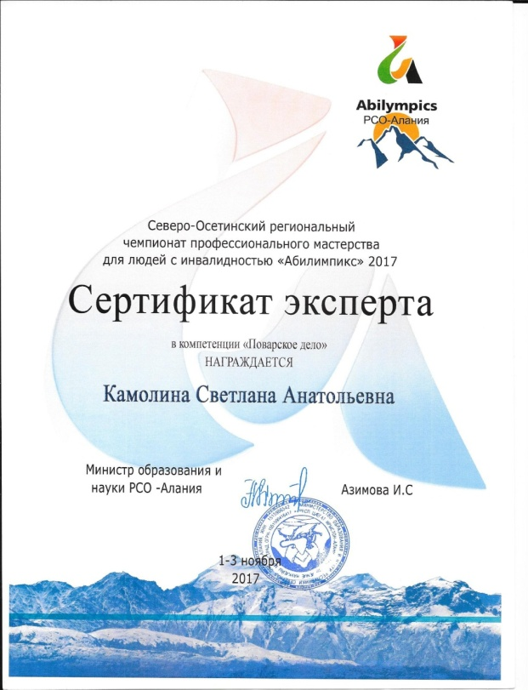

Приняла участие в XIX Республиканском научном конкурсе молодых исследователей «Шаг в будущее Осетии», подготовила 2 участниц. Награждена за высокий уровень руководства исследовательской деятельностью молодежи грамотой. Приказ Министерства образования и науки РСО - Алания № 972 от 30.11.17 г

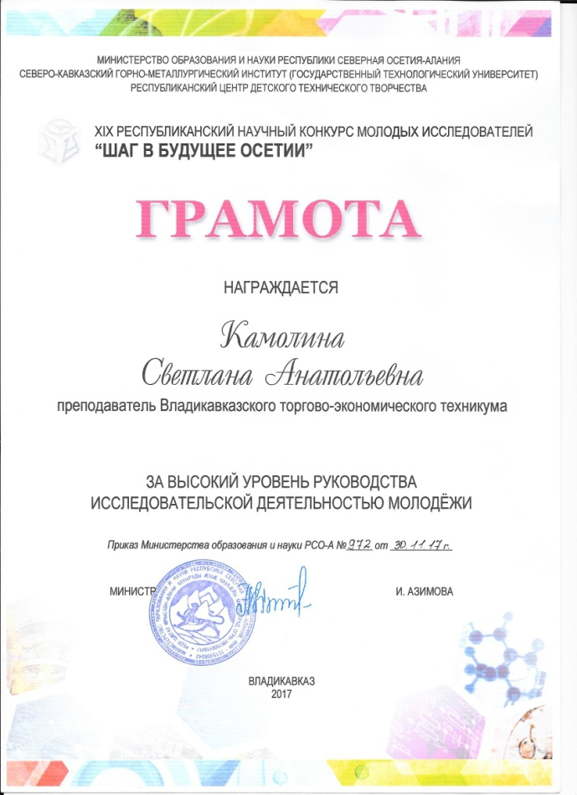

Имею свидетельство № 0000014608, которое дает право на участия в оценке демонстрационного экзамена по стандартам WORLDSKILLS

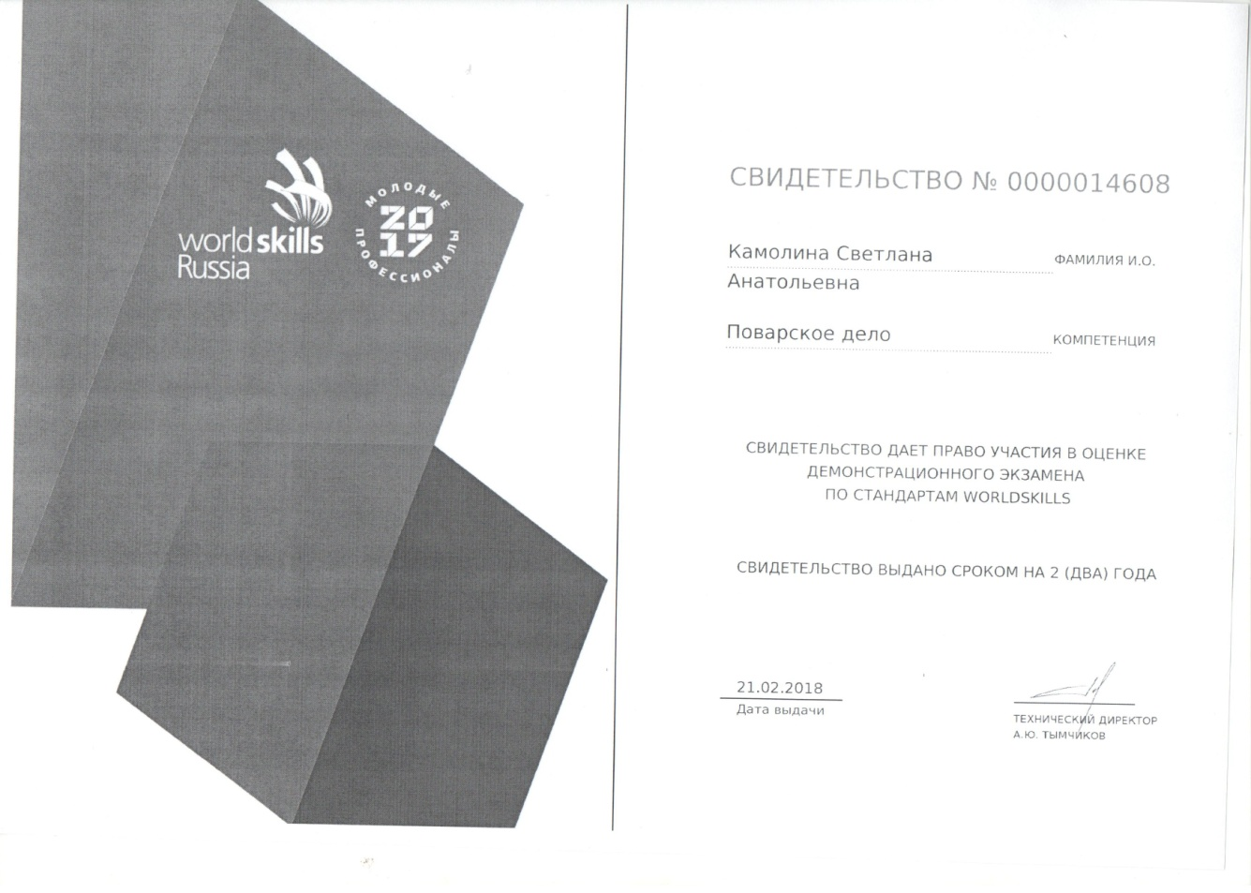

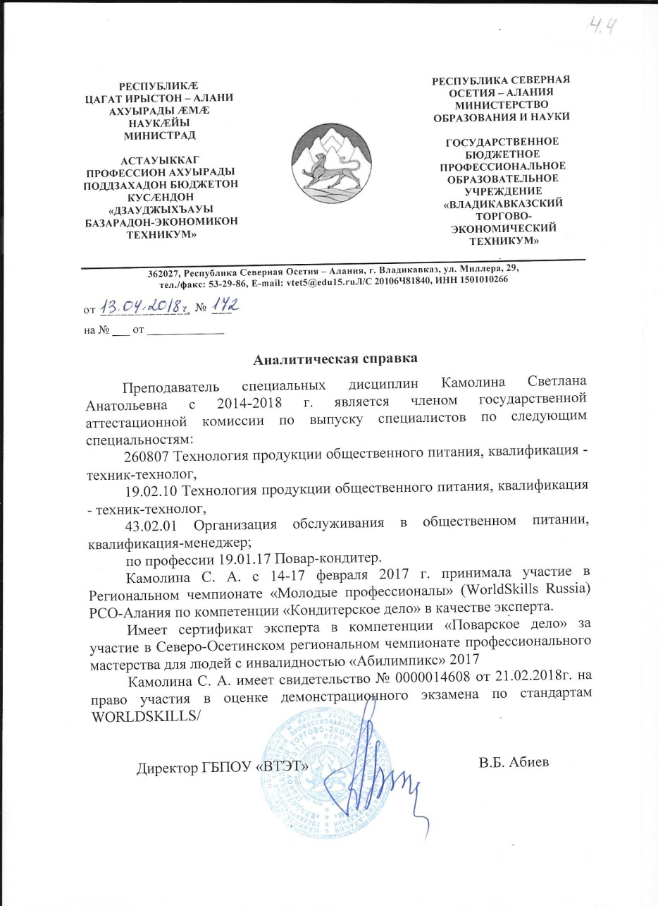

Участие в работе методических объединений педагогических работников

Принимала активное участие в мероприятиях Северо-Осетинского республиканского института повышения квалификации работников образования. В рамках курсов повышения квалификации «Современный урок-основа качественного профессионального образования» представила опыт работы «Движение Абилимпикс в РСО - Алания как средство успешной социализации и трудоустройства лиц с ограниченными возможностями здоровья».

Участвовала в заседании методического совета, выписка из протокола № 3 от 21.11.2017г.

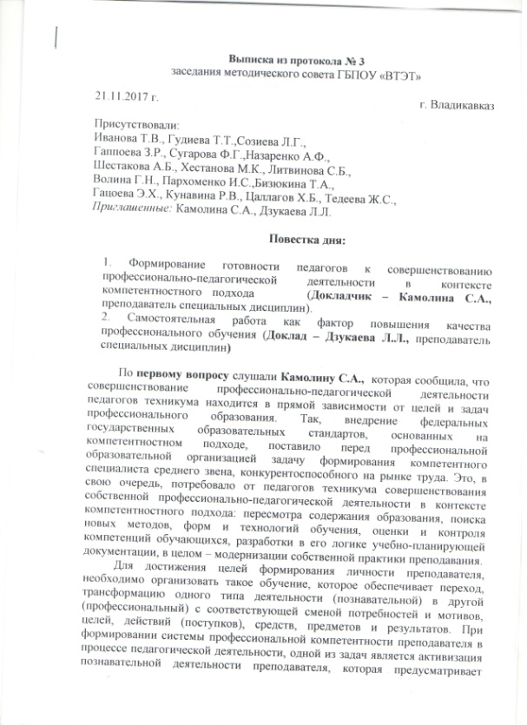

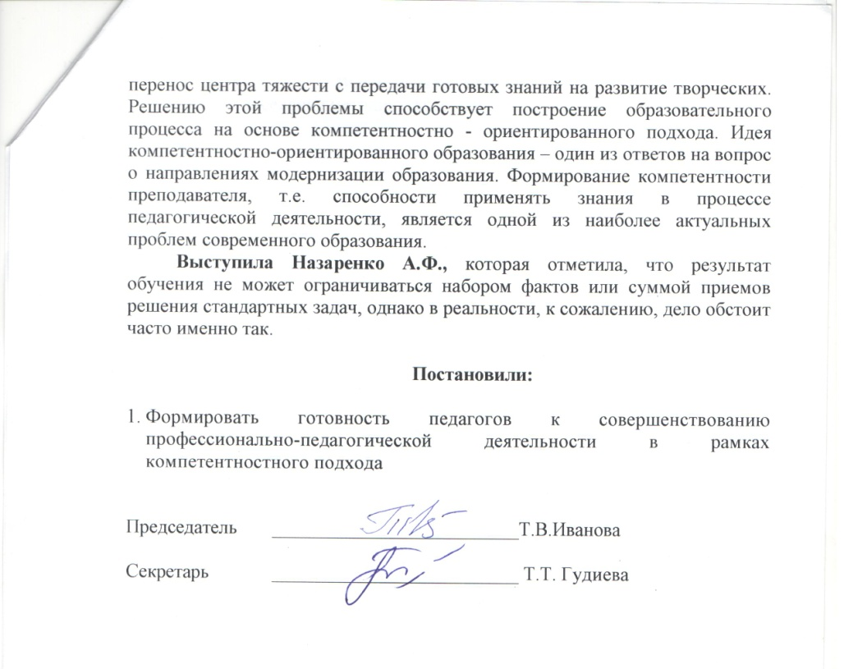

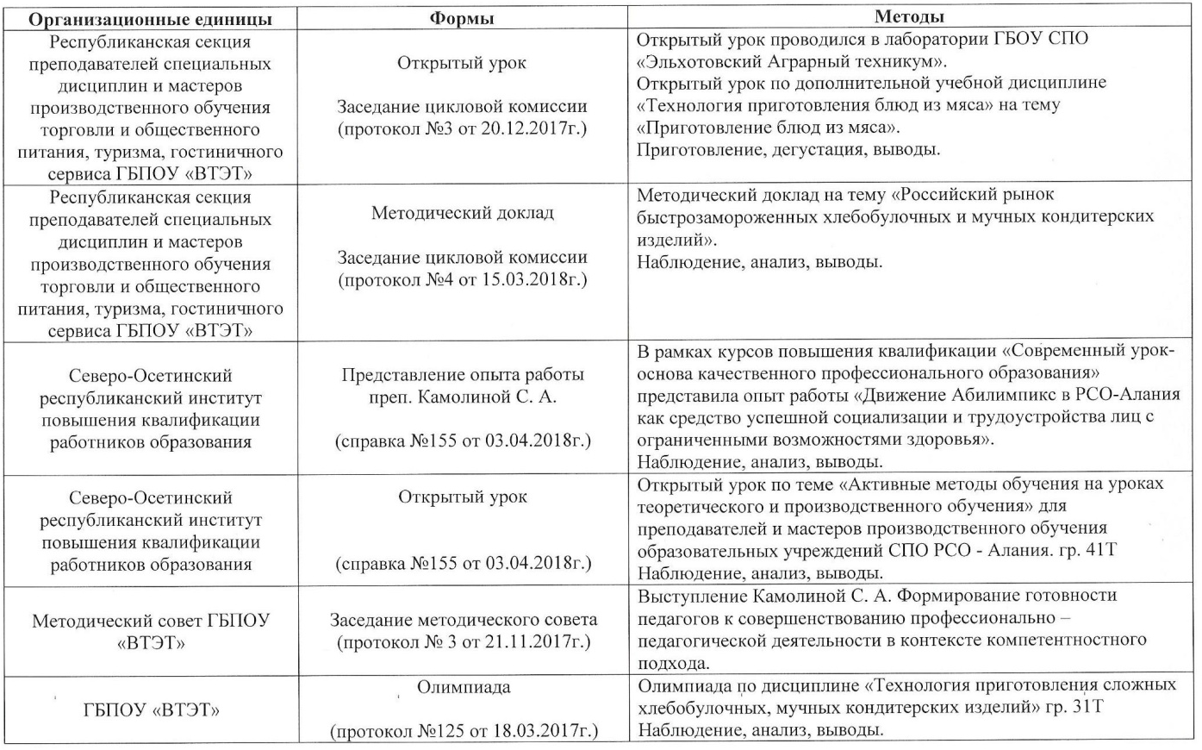

Участие в профессиональных конкурсах

За организацию и проведение мероприятия: конкурс «Праздничные бутерброды» награждена Дипломом №123 о 25.06.2015 г. Протокол мероприятия представлен в открытом доступе на страницах официального сайта издания по адресу: https://педрабоник.рф/event/123/
За организацию и проведение мероприятий: «Приготовление сложных хлебобулочных изделий», «Приготовление закусок и коктейлей» Диплом «135 от 18.03.2016г.; Диплом « 136 от 23.05.2015г.

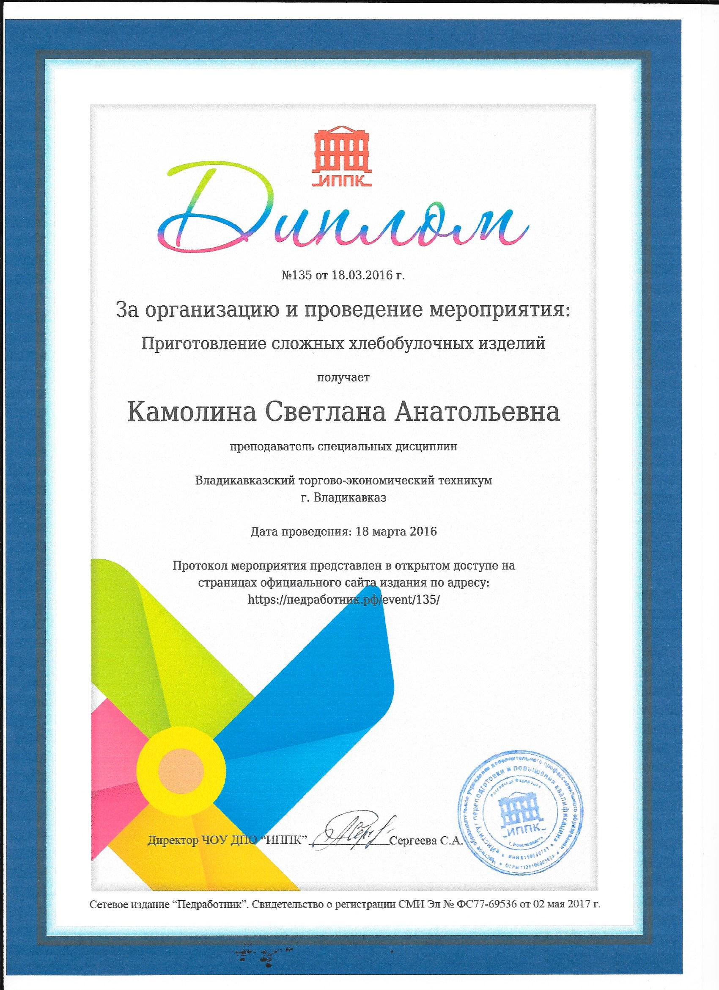
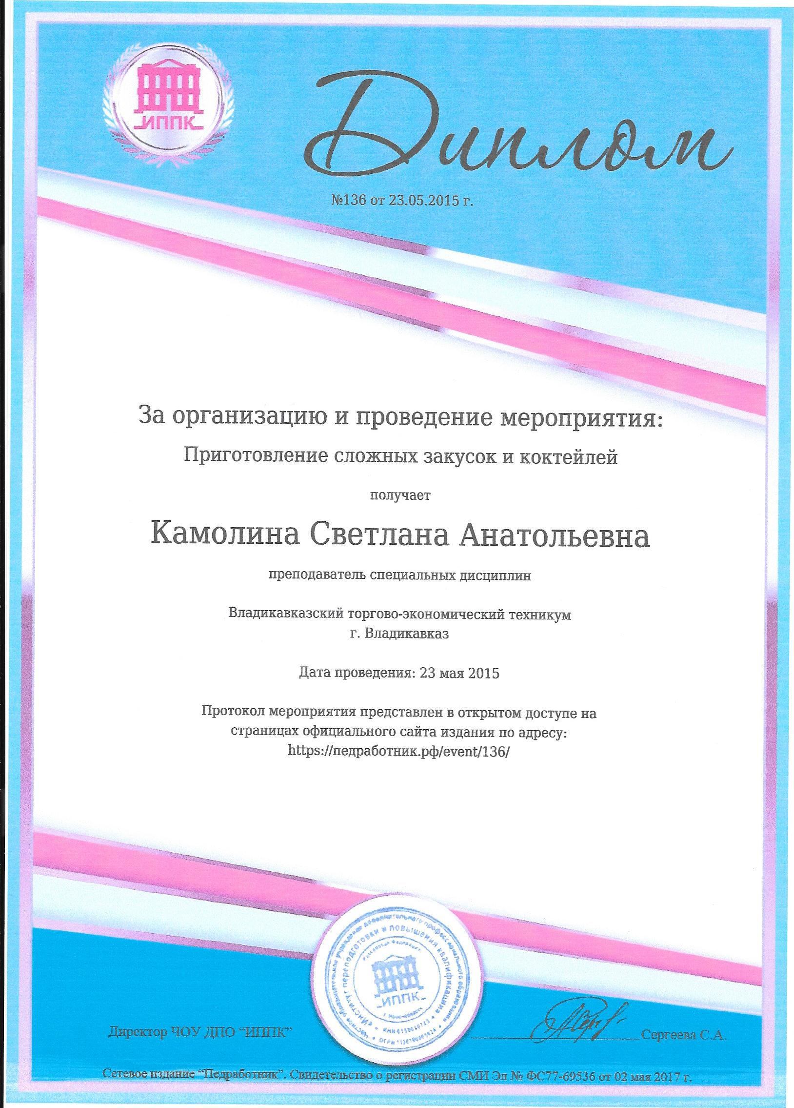

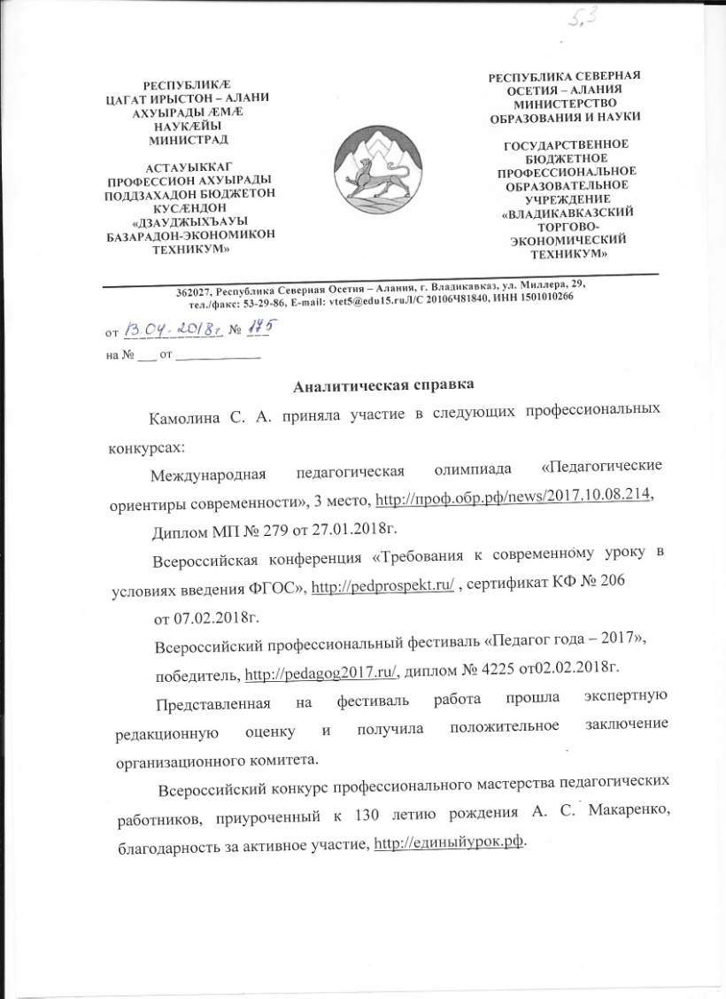

Результаты обучающихся в освоении образовательных программ

Учебный год | Средний балл | Качество успеваемости, % | Показатель успеваемости, %
2014-2015 | 4,0 | 78 | 100
2015-2016 | 4,1 | 80 | 100
2016-2017 | 4,2 | 90 | 100
Среднее значение | 4,1 | 83 | 100

Настоящим подтверждается положительная динамика результатов освоения образовательных программ по учебным дисциплинам: Введение в специальность, ОП.03 Товароведная характеристика основных групп продтоваров, Эстетика в оформлении и декорирование блюд и закусок;
по профессиональным модулям: ПМ.04, МДК 04.01.Технология приготовления сложных хлебобулочных, мучных кондитерских изделий по годам за три года, предшествующим аттестации.
Доля обучающихся, участвовавших в промежуточной аттестации по специальности и подтвердивших требуемый уровень квалификации составляет 100%.
Был проведен анализ итогов прохождения производственной и преддипломной практик обучающимися группы 41 Т и 42 Т за 2014-2015 учебный год, группы 41 Т за 2015-2016 учебный год, группы 41 Т ГБПОУ «ВТЭТ» за 2016-2017 учебный год.

Итоги:
2014-2015 учебный год | Всего обучающихся  гр. 41 Т | 24
 | Получили положительные отзывы работодателей | 24 (100%)
 | Всего обучающихся  гр. 42 Т | 12
 | Получили положительные отзывы работодателей | 12 (100%)
2015-2016 учебный год | Всего обучающихся  гр. 41 Т | 28
 | Получили положительные отзывы работодателей | 28 (100%)
2016-2017 учебный год | Всего обучающихся  гр. 41 Т | 27
 | Получили положительные отзывы работодателей | 27 (100%)

Вывод: 100% обучающихся ГБПОУ «ВТЭТ» группы 41 Т, 42 Т 2014-2015 учебного года, группа 41 Т 2015-2016 учебного года, группа 41 Т 2016-2017 учебного года получили положительные отзывы работодателей по итогам прохождения производственной и преддипломной практики на базах передовых предприятий общественного питания РСО-Алания.

Учебный год | Количество выпускников | Трудоустройство в (%)
2014-2015 | 36 | 90
2015-2016 | 28 | 88
2016-2017 | 27 | 83

Знания, полученные в техникуме, дают возможность для продолжения обучения в учебных заведениях высшего профессионального образования.
По результатам мониторинга, часть выпускников решает продолжить обучение по полученной в техникуме профессии после прохождения службы в рядах вооруженных сил РФ.

Вывод: 87 % выпускников направления 19.02.10 Технология продукции общественного питания трудоустроены.

Выявление и развитие способностей обучающихся к научной (интеллектуальной), творческой, физкультурно-спортивной деятельности, а также их участие в олимпиадах, конкурсах, фестивалях, соревнованиях

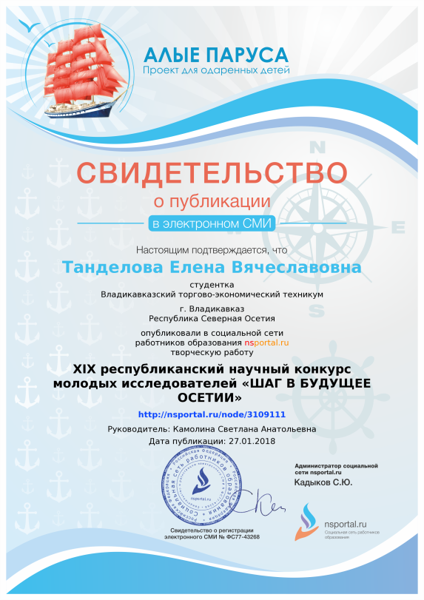 | 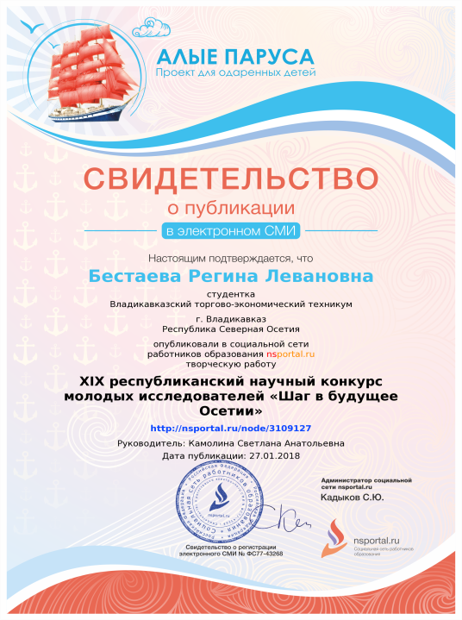 | 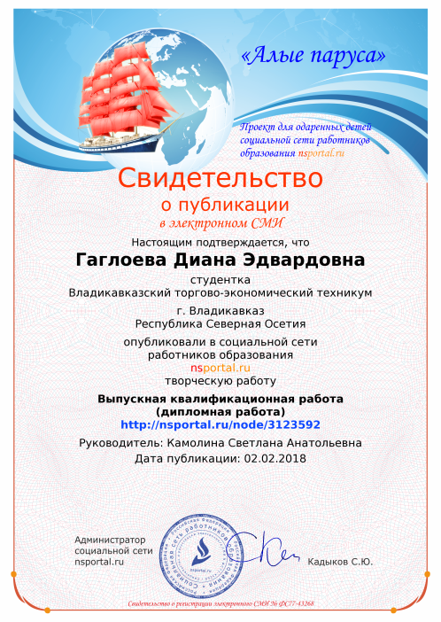
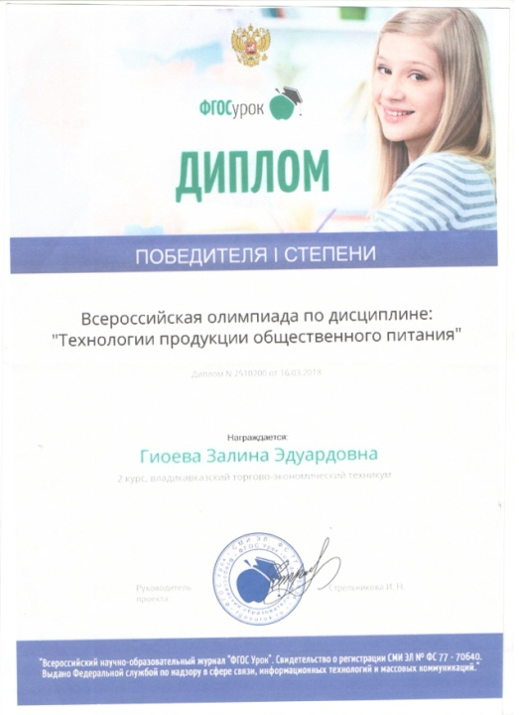 | 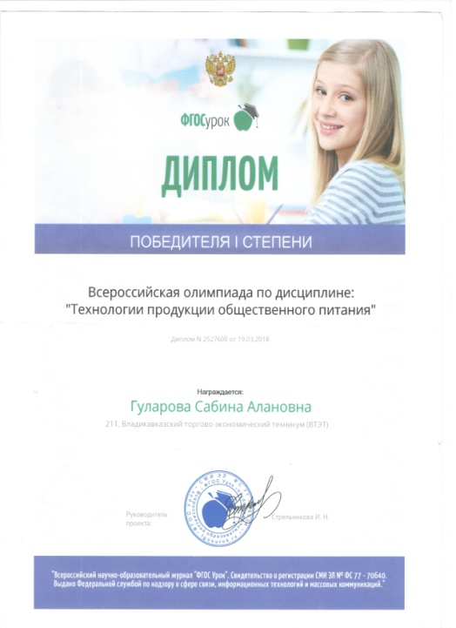 | 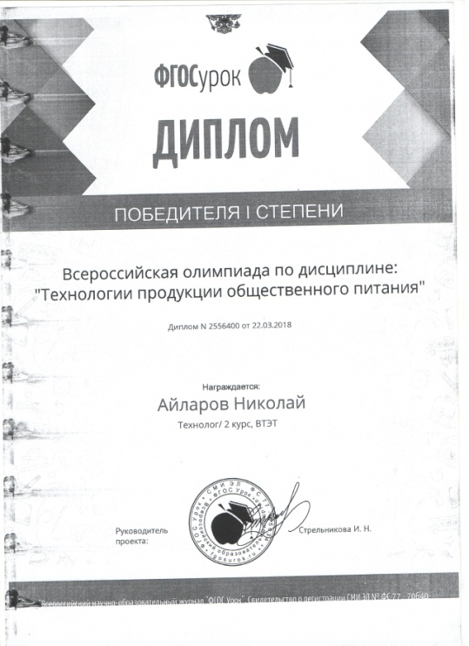
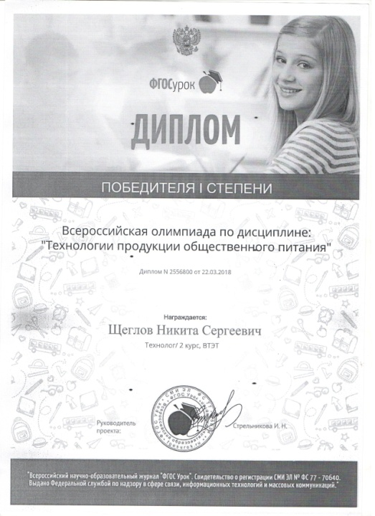 | 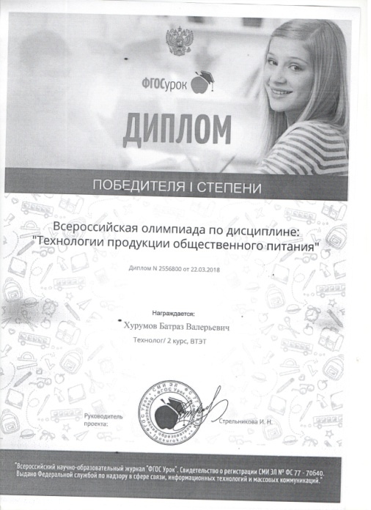 | 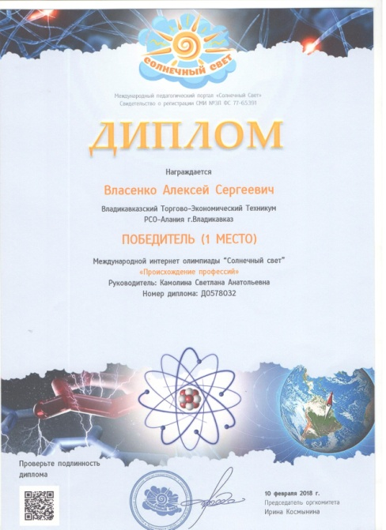
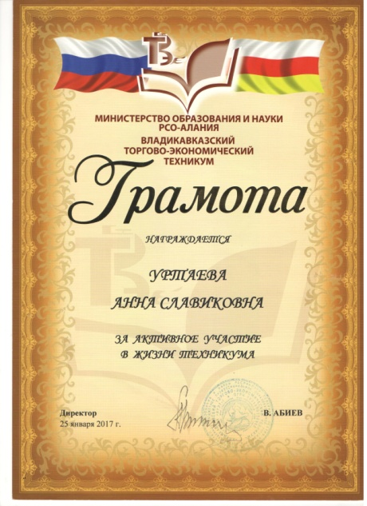 | 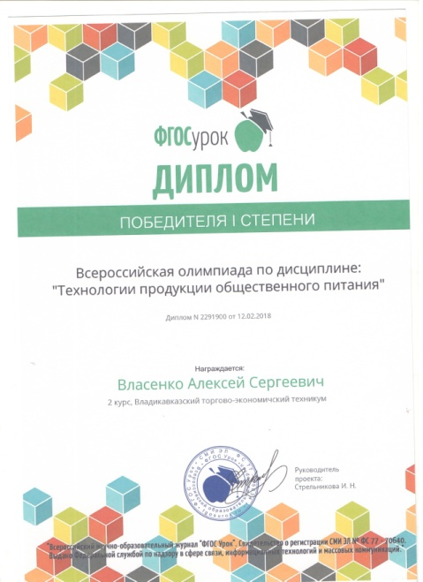 | 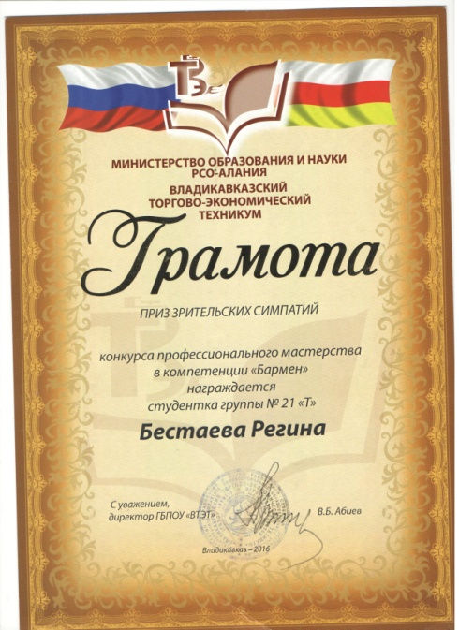
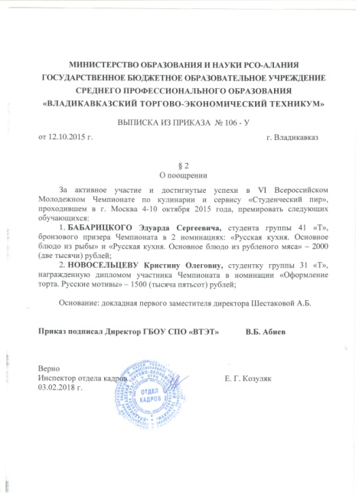 | 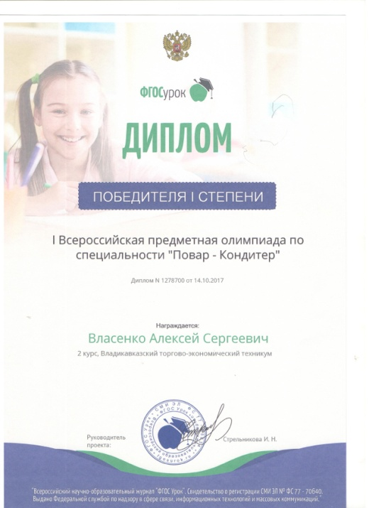 | 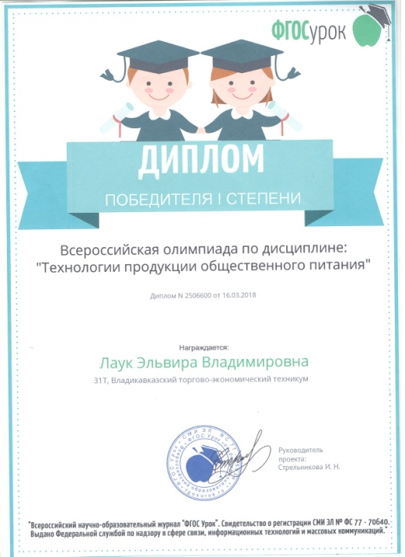
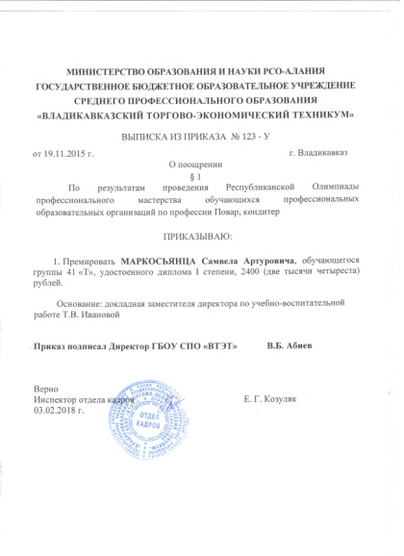 | 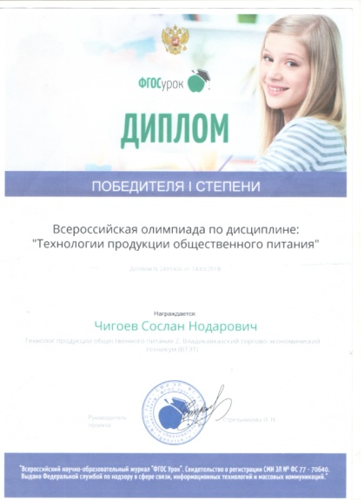 | 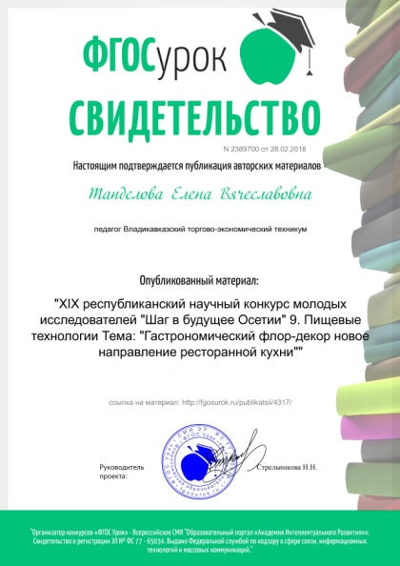

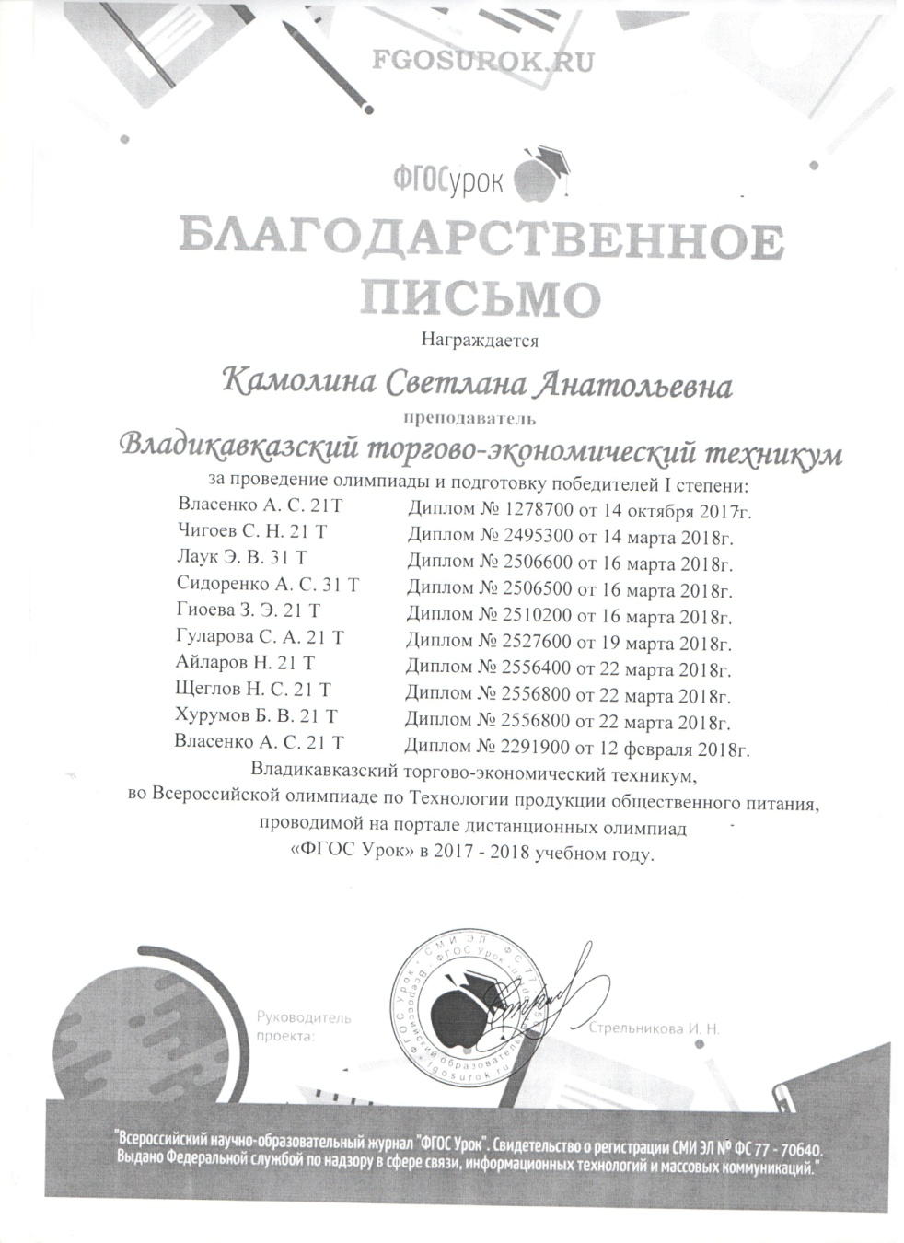

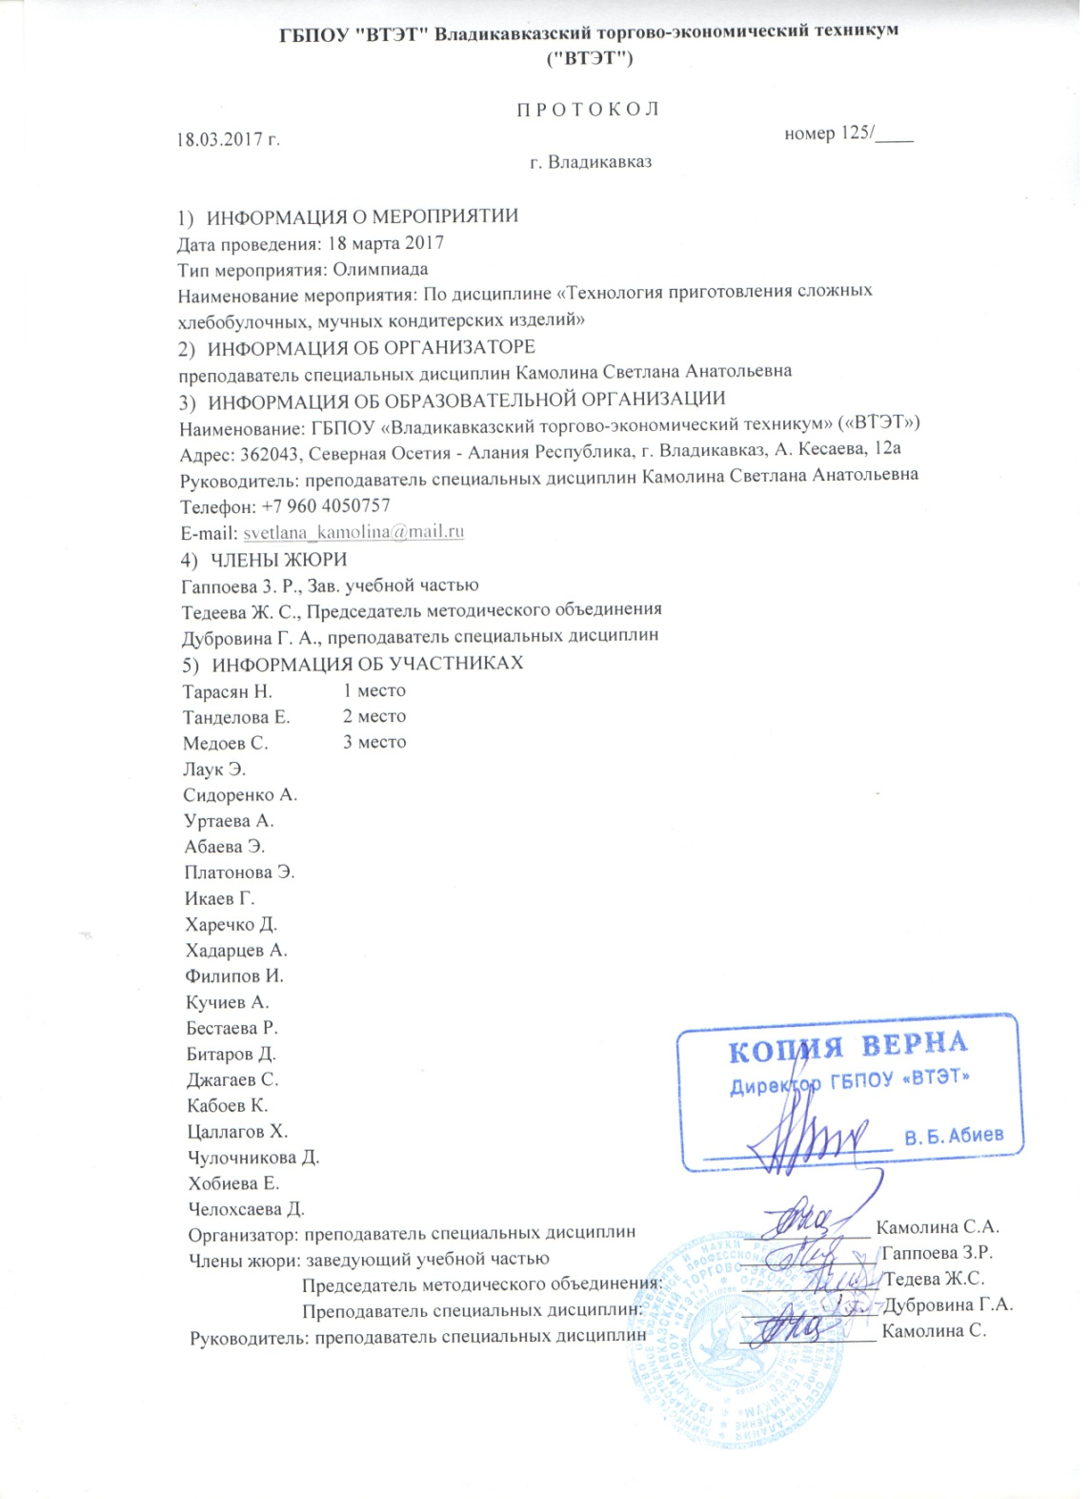

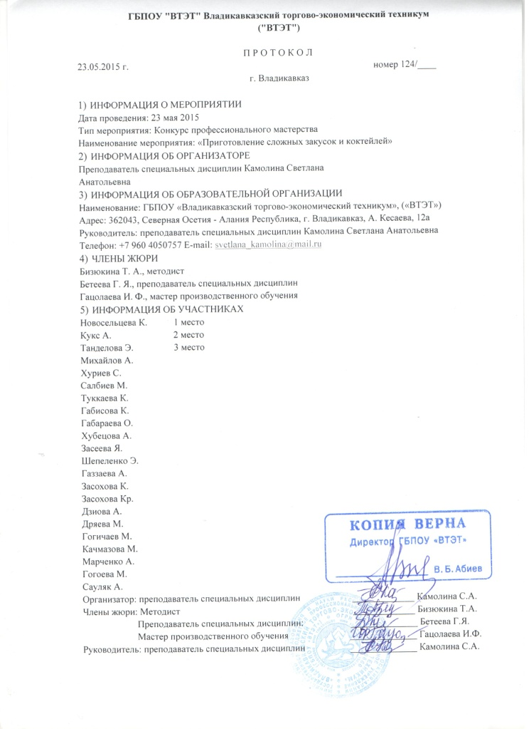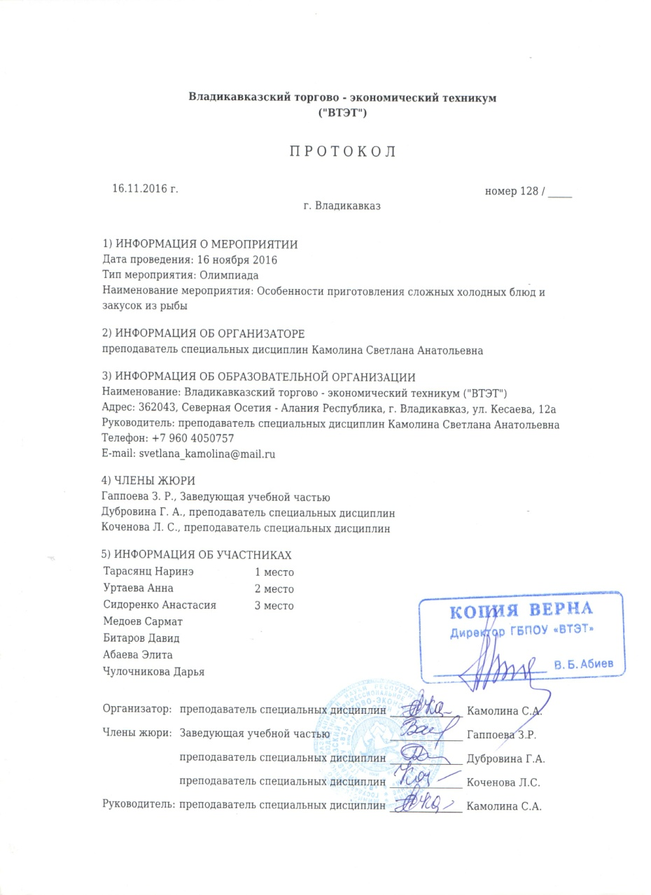

В социальной сети работников образования nsportal.ru создан персональный сайт

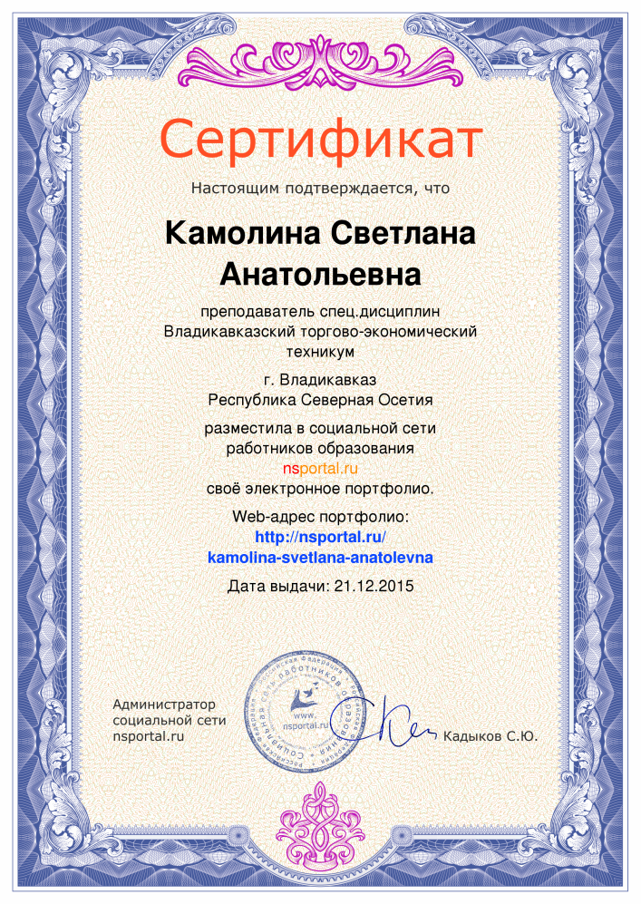

http://nsportal.ru/kamolina-svetlana-anatolevna

- Рабочая программа учебной дисциплины ВВЕДЕНИЕ В СПЕЦИАЛЬНОСТЬ
- ПРОФЕССИОНАЛЬНОГО МОДУЛЯ Организация процесса приготовления и приготовление сложных хлебобулочных, мучных кондитерских изделий для специальности 260807 ТЕХНОЛОГИЯ ПРОДУКЦИИ ОБЩЕСТВЕННОГО ПИТАНИЯ
- РАБОЧАЯ ПРОГРАММА по производственной практике (по профилю специальности) концентрированная профессионального модуля ПМ.04 ОРГАНИЗАЦИЯ ПРОЦЕССА ПРИГОТОВЛЕНИЯ И ПРИГОТОВЛЕНИЕ СЛОЖНЫХ ХЛЕБОБУЛОЧНЫХ, МУЧНЫХ КОНДИТЕРСКИХ ИЗДЕЛИЙ для специальности 19.02.
- РАБОЧАЯ ПРОГРАММА профессионального модуля ПМ. 01 Организация процесса приготовления и приготовление полуфабрикатов для сложной кулинарной продукции базовая подготовка для специальности 19.02.10 Технология продукции общественного питания базовая подго
- РАБОЧАЯ ПРОГРАММА профессионального модуля ПМ.04 ОРГАНИЗАЦИЯ ПРОЦЕССА ПРИГОТОВЛЕНИЯ И ПРИГОТОВЛЕНИЕ СЛОЖНЫХ ХЛЕБОБУЛОЧНЫХ, МУЧНЫХ КОНДИТЕРСКИХ ИЗДЕЛИЙ для специальности 19.02.10 Технология продукции общественного питания базовая подготовка
- Тематический план на 2017-2018 учебный год Профессиональный модуль ПМ.02 Организация процесса приготовления и приготовление сложной холодной кулинарной продукции
- Экзаменационные билеты по МДК.07.01 Технология приготовления простой и основной продукции
- 1. ПАСПОРТ РАБОЧЕЙ ПРОГРАММЫ УЧЕБНОЙ ДИСЦИПЛИНЫ ВВЕДЕНИЕ В СПЕЦИАЛЬНОСТЬ. 1.1. ОБЛАСТЬ ПРИМЕНЕНИЯ ПРОГРАММЫ Рабочая программа (далее – программа) учебной дисциплины ВВЕДЕНИЕ В СПЕЦИАЛЬНОСТЬ является частью основной профессиональной образовательной програ
- Движение «Абилимпикс» в Республике Северная Осетия-Алания как средство успешной социализации и трудоустройства лиц с ограниченными возможностями здоровья
- Карта открытого урока на тему" Дизайн в оформлении горячих мясных блюд".
- Конспект лекций по дополнительной учебной дисциплине Блюда из мяса Тема 1.1. Значение мясных блюд в питании.
- КУРС ЛЕКЦИЙ ПРОФЕССИОНАЛЬНОГО МОДУЛЯ ПМ.09. Выполнение работ по профессии бармен в горно-туристских комплексах
- МЕТОДИЧЕСКИЕ РЕКОМЕНДАЦИИ ДЛЯ ПРЕПОДАВАТЕЛЕЙ по курсу «Выполнение работ по профессии бармен в горно-туристских комплексах»
- МЕТОДИЧЕСКИЕ УКАЗАНИЯ по прохождению производственной практики и оформлению отчета по ПП 02 производственного модуля ПМ.02 «Организация процесса приготовления и приготовление сложной холодной кулинарной продукции
- МЕТОДИЧЕСКИЕ УКАЗАНИЯ ПО ПРОХОЖДЕНИЮ ПРОИЗВОДСТВЕННОЙ ПРАКТИКИ ДЛЯ ОБУЧАЮЩИХСЯ ПО ПРОФЕССИОНАЛЬНОМУ МОДУЛЮ ПМ 08. Выполнение работ по профессии бармен в горно-туристских комплексах
- Мониторинг по ПМ.07 Выполнение работ по профессии "повар"
- Перечень вопросов
- Перечень вопросов к ПМ.04 Организация процесса приготовления и приготовление сложных хлебобулочных, мучных кондитерских изделий.
- ПЕРЕЧЕНЬ ВОПРОСОВ К ЭКЗАМЕНАЦИОННЫМ БИЛЕТАМ по ПМ.04, МДК.04.01 Технология приготовления сложных хлебобулочных, мучных кондитерских изделий для специальности 260807 Технология продукции общественного питания
- ПМ.07 Выполнение работ по профессии "Повар"
- Рабочая программа учебной дисциплины ВВЕДЕНИЕ В СПЕЦИАЛЬНОСТЬ для специальности 19.02.10 «ТЕХНОЛОГИЯ ПРОДУКЦИИ ОБЩЕСТВЕННОГО ПИТАНИЯ» базовая подготовка
- Рабочая программа учебной дисциплины ЭСТЕТИКА В ОФОРМЛЕНИИ И ДЕКОРИРОВАНИЯ БЛЮД И ЗАКУСОК для специальности 260807 ТЕХНОЛОГИЯ ПРОДУКЦИИ ОБЩЕСТВЕННОГО ПИТАНИЯ
- РАБОЧАЯ ПРОГРАММА УЧЕБНОЙ ДИСЦИПЛИНЫ «ОРГАНИЗАЦИЯ ХРАНЕНИЯ И КОНТРОЛЬ ЗАПАСОВ И СЫРЬЯ» для специальности 19.02.10 «Технология продукции общественного питания» базовая подготовка
- РАБОЧАЯ ПРОГРАММА УЧЕБНОЙ ДИСЦИПЛИНЫ «ОРГАНИЗАЦИЯ ХРАНЕНИЯ И КОНТРОЛЬ ЗАПАСОВ И СЫРЬЯ» для специальности 19.02.10 «Технология продукции общественного питания» базовая подготовка
- Рабочая программа ПМ. 02 для специальности 19.02.10 Технология продукции общественного питания
- Рабочая программа ПМ.01
- РАБОЧАЯ ПРОГРАММА по производственной практике (по профилю специальности) концентрированная профессионального модуля ПМ.01 Организация процесса приготовления и приготовление полуфабрикатов для сложной кулинарной продукции для специальности 19.02.10 «Техн
- РАБОЧАЯ ПРОГРАММА по производственной практике (по профилю специальности) концентрированная профессионального модуля ПМ.04 Организация процесса приготовления и приготовление сложных хлебобулочных, мучных кондитерских изделий.
- РАБОЧАЯ ПРОГРАММА по производственной практике (по профилю специальности) концентрированная профессионального модуля ПМ.08 Выполнение работ по профессии бармен в горно-туристских комплексах
- РАБОЧАЯ ПРОГРАММА по производственной практике (по профилю специальности) концентрированная профессионального модуля ПМ.08 Выполнение работ по профессии бармен в горно-туристских комплексах
- Рабочая программа учебной дисциплины ЭСТЕТИКА В ОФОРМЛЕНИИ И ДЕКОРИРОВАНИЕ БЛЮД И ЗАКУСОК для специальности 19.02.10 «Технология продукции общественного питания» базовая подготовка
- Рабочая программа учебной дисциплины Технология приготовления блюд европейской кухни для специальности 19.02.10 «Технология продукции общественного питания»
- Рабочая программа учебной дисциплины Технология приготовления блюд из мяса для специальности 19.02.10 «Технология продукции общественного питания»
- Российский рынок замороженных хлебобулочных и кондитерских изделий
- Сборник задач по дисциплине « Технология приготовления мучных кондитерских изделий» для специальности 260502 « Технология продукции общественного питания»
- Тематический план на 2017-2018 учебный год По дисциплине Технология приготовления блюд из мяса
- ТЕСТЫ ПО ПРОФЕССИОНАЛЬНОМУ МОДУЛЮ Организация процесса приготовления и приготовление сложных хлебобулочных, мучных кондитерских изделий для специальности 260807 ТЕХНОЛОГИЯ ПРОДУКЦИИ ОБЩЕСТВЕННОГО ПИТАНИЯ
- ТЕСТЫ по профессиональному модулю Организация процесса приготовления и приготовление сложной холодной кулинарной продукции Специальность 19.02.10 Технология продукции общественного питания
- УЧЕБНО-МЕТОДИЧЕСКОЕ ПОСОБИЕ ДЛЯ СТУДЕНТОВ ПО программе профессионального модуля ПМ. 08.Выполнение работ по профессии бармен в горно-туристских комплексах
- Экзаменационные билеты МДК.07.01 Технология приготовления простой и основной продукции
- Экзаменационные билеты по ПМ.02 Организация процесса приготовления и приготовление сложной холодной кулинарной продукции
- Экзаменационный билет № 1 ПМ.04, МДК.04.01 Технология приготовления сложных хлебобулочных, мучных кондитерских изделий

